实训日记

学生姓名 满达

学 号 0211441053

实习单位 东软教育科技集团

实习班级 内蒙古大学22级东软实训1班（Java方向）

指导老师 崔波 (校内)

张 岩 (校外)

2025年7月
时间 | 6月30日 | 实习内容 | Vue
- 配置环境
- 下载安装HBuilderX
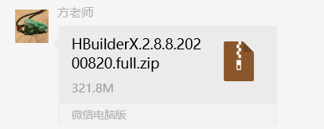
- 代码实现
初步学习了Vue的基本使用方法。列表展示，计数器实现，插值语法，绑定动态属性，计算属性等操作。内容如下
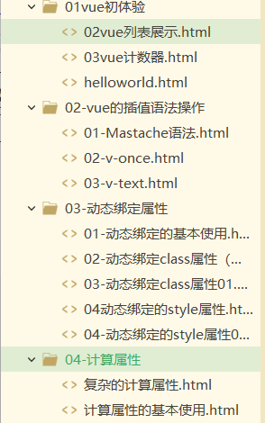

部分代码截图：

动态绑定的class属性

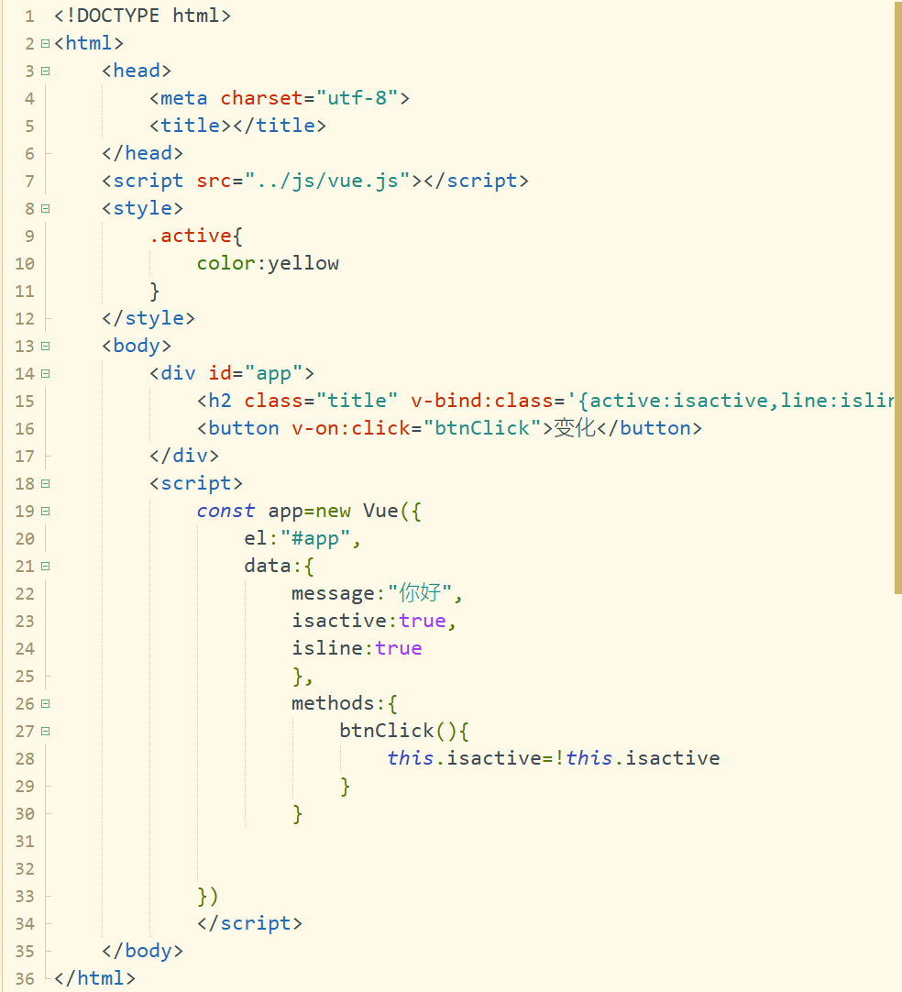

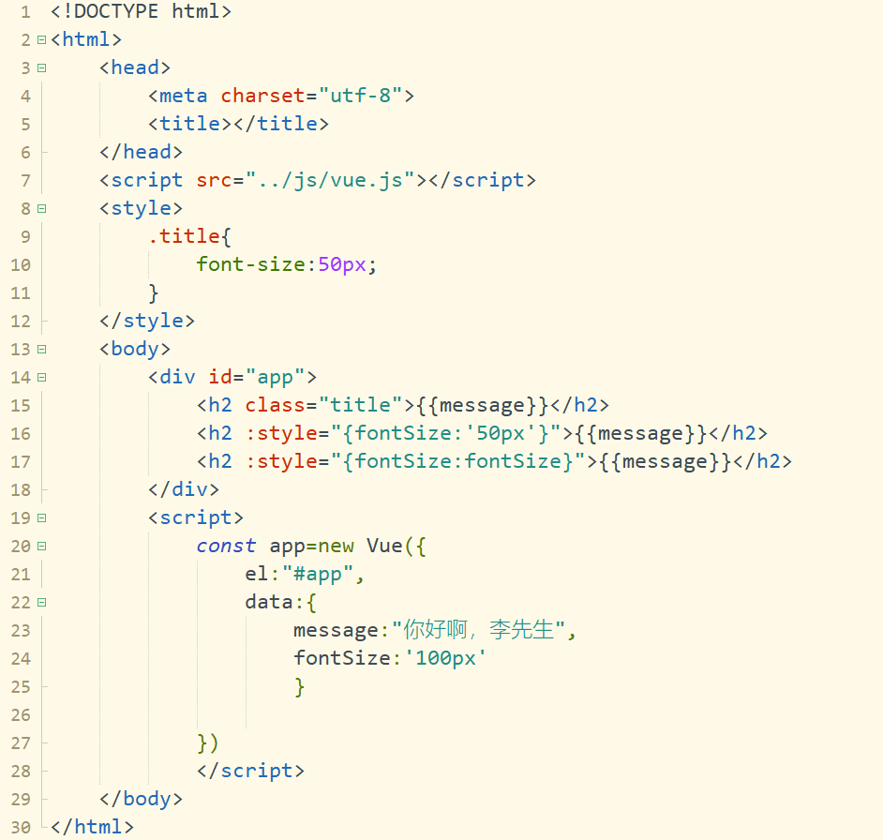

计算属性的基本使用：

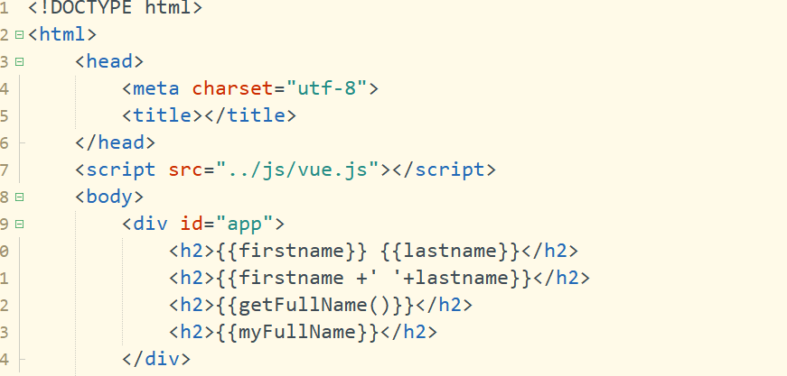

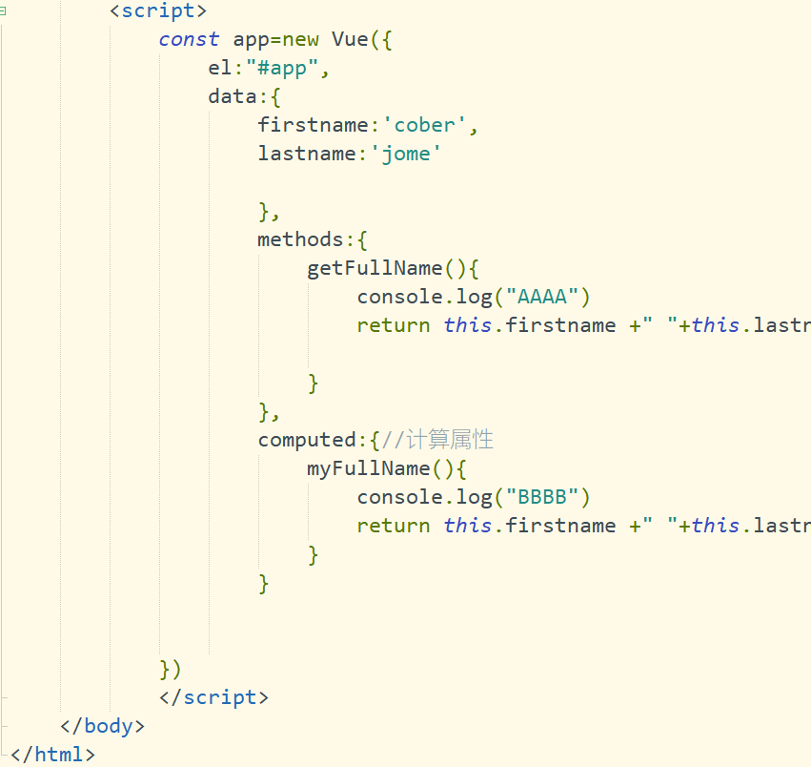

时间 | 7月1日 | 实习内容 | Java
今天上午：
学习了解了Vue框架的事件监听，条件判断，循环语句，v-model的使用，监听器组，件化开发等内容。
在事件监听部分，我学习了如何使用v-on指令来监听和处理DOM事件，以及如何传递参数给事件处理器。这让我能够更好地响应用户的操作并执行相应的逻辑。
条件判断是Vue.js中一个重要的功能，它允许我根据数据的值来有条件地渲染一块内容。我学习了v-if、v-else-if和v-else的使用，以及如何使用v-show指令来切换元素的显示状态。
组件化开发是构建大型应用的基础。我学习了如何创建和使用组件，包括全局组件和局部组件，以及如何在组件之间建立父子关系并进行通信。这有助于我构建模块化、可重用的代码。
部分代码截图：
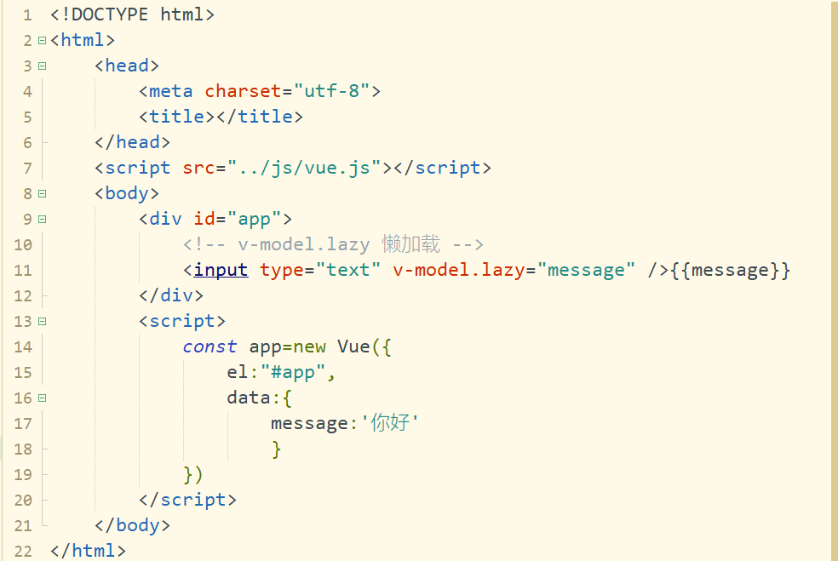

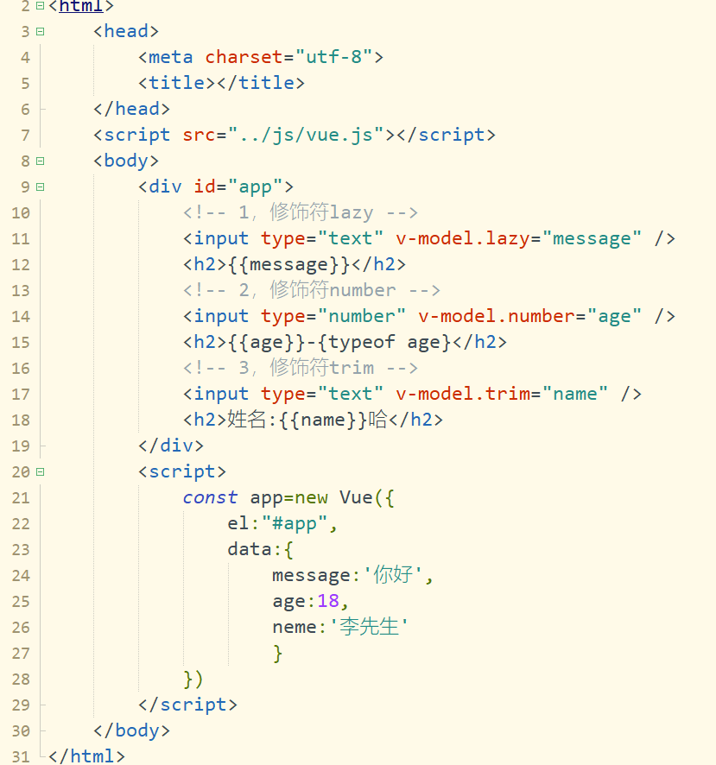
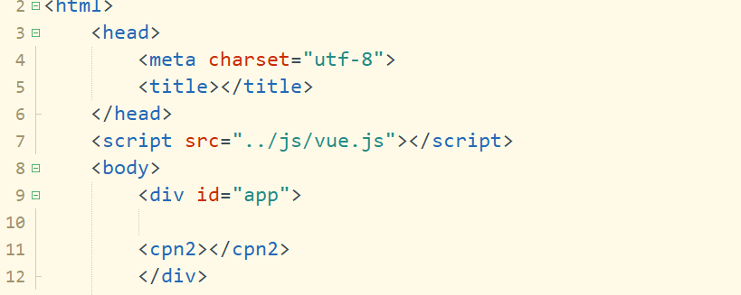
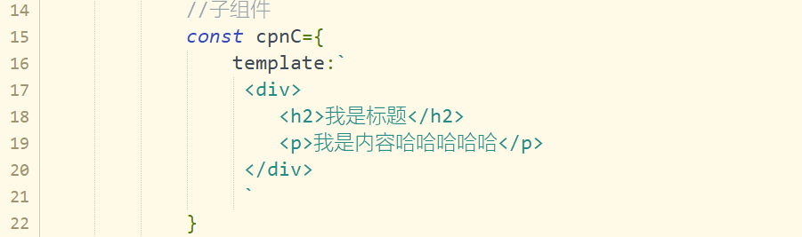

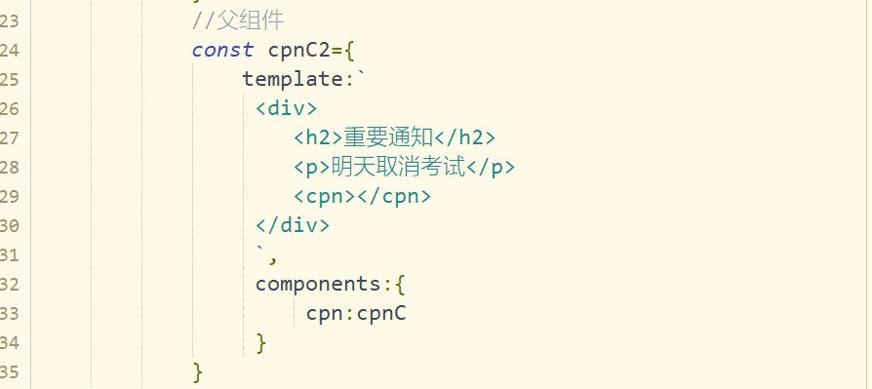
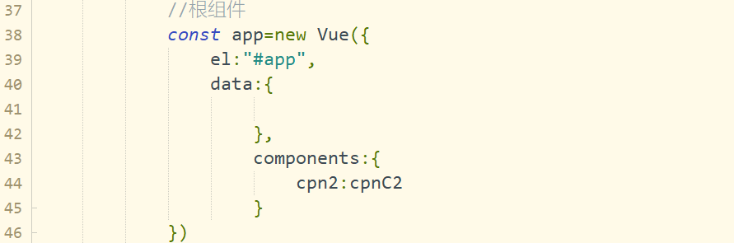

下午：学习了在Vue.js框架中关于组件化开发和Vue 3新特性的学习内容。这些知识点对于构建现代Web应用至关重要，它们帮助我理解了如何更高效地组织代码，以及如何利用Vue 3的新特性来提升开发体验。学习了组件的模板分离写法，父组件向子组件通信，子组件向父组件通信，组件通信数据验证，Vue路由管理，组件的模板分离写法（Vue 3）
部分代码截图：
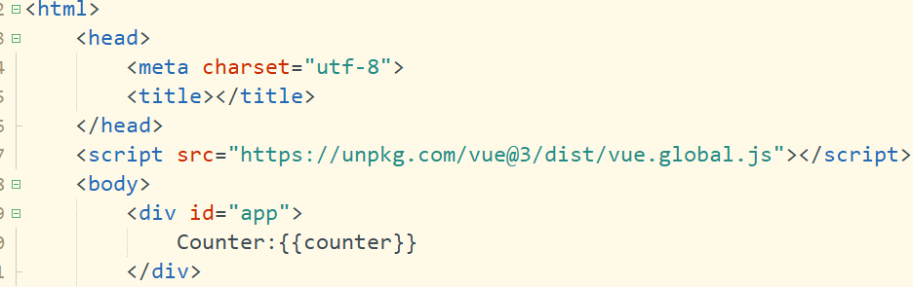

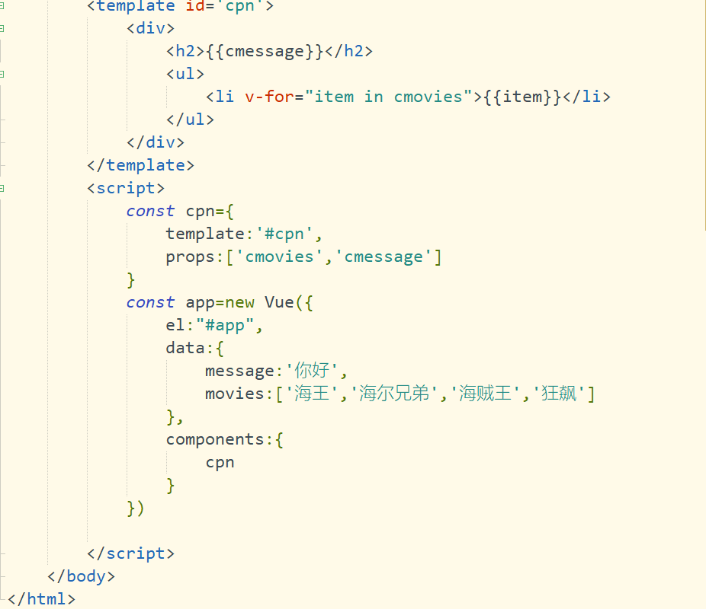

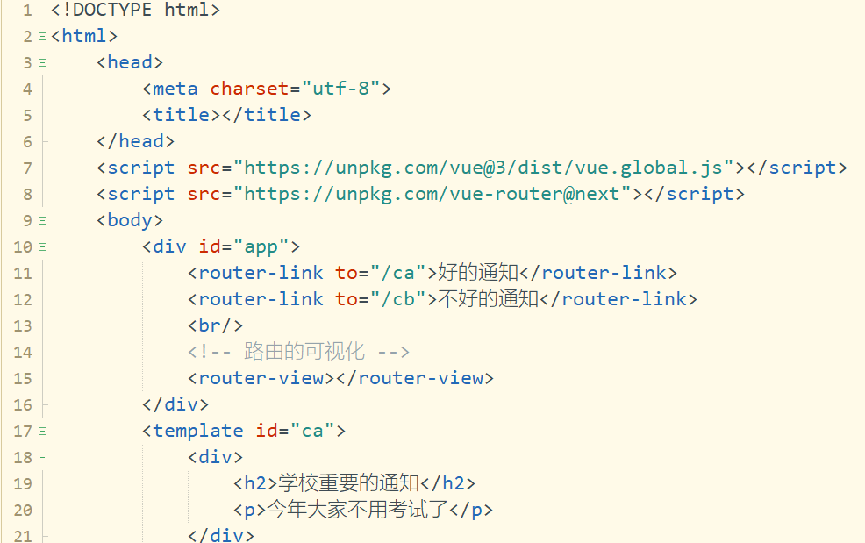
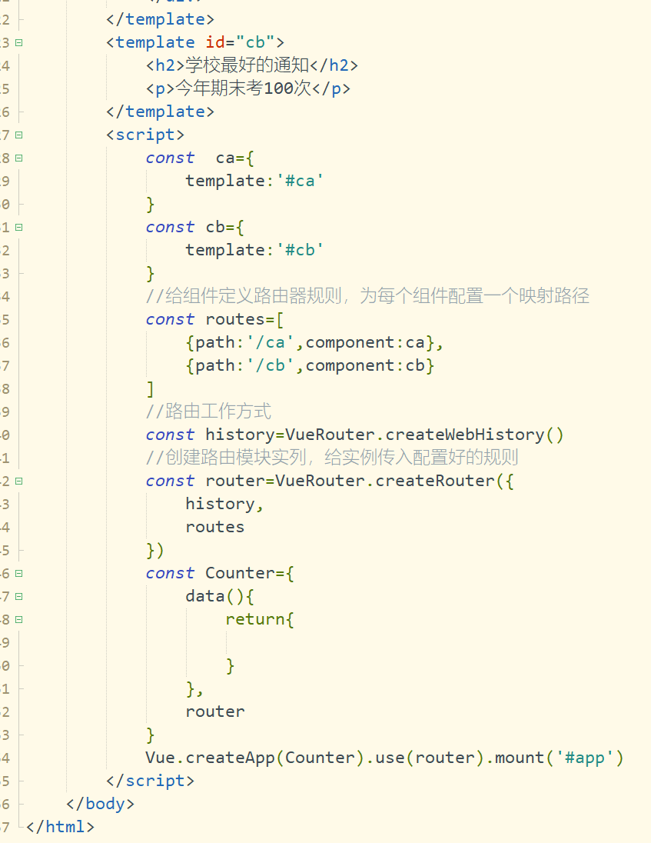

时间 | 7月2日 | 实习内容 | Java
上午：
学习如何在前端界面上加入组件，加按钮，使用弹窗， 使用Element Plus加UI界面。Element Plus是一个基于Vue的桌面端组件库，它提供了一套丰富的UI组件，可以帮助快速构建界面。
安装Element Plus：
- npm install @element-plus/icons-vue
- 项目中安装 Axios 库，并将其保存为项目依赖
npm install axios -S
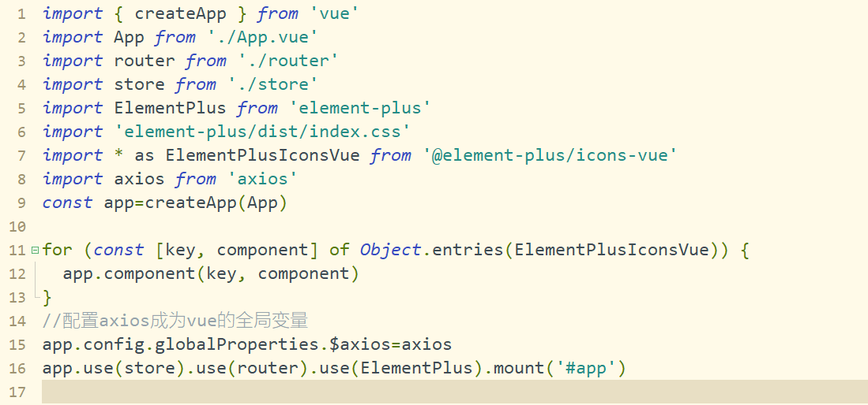
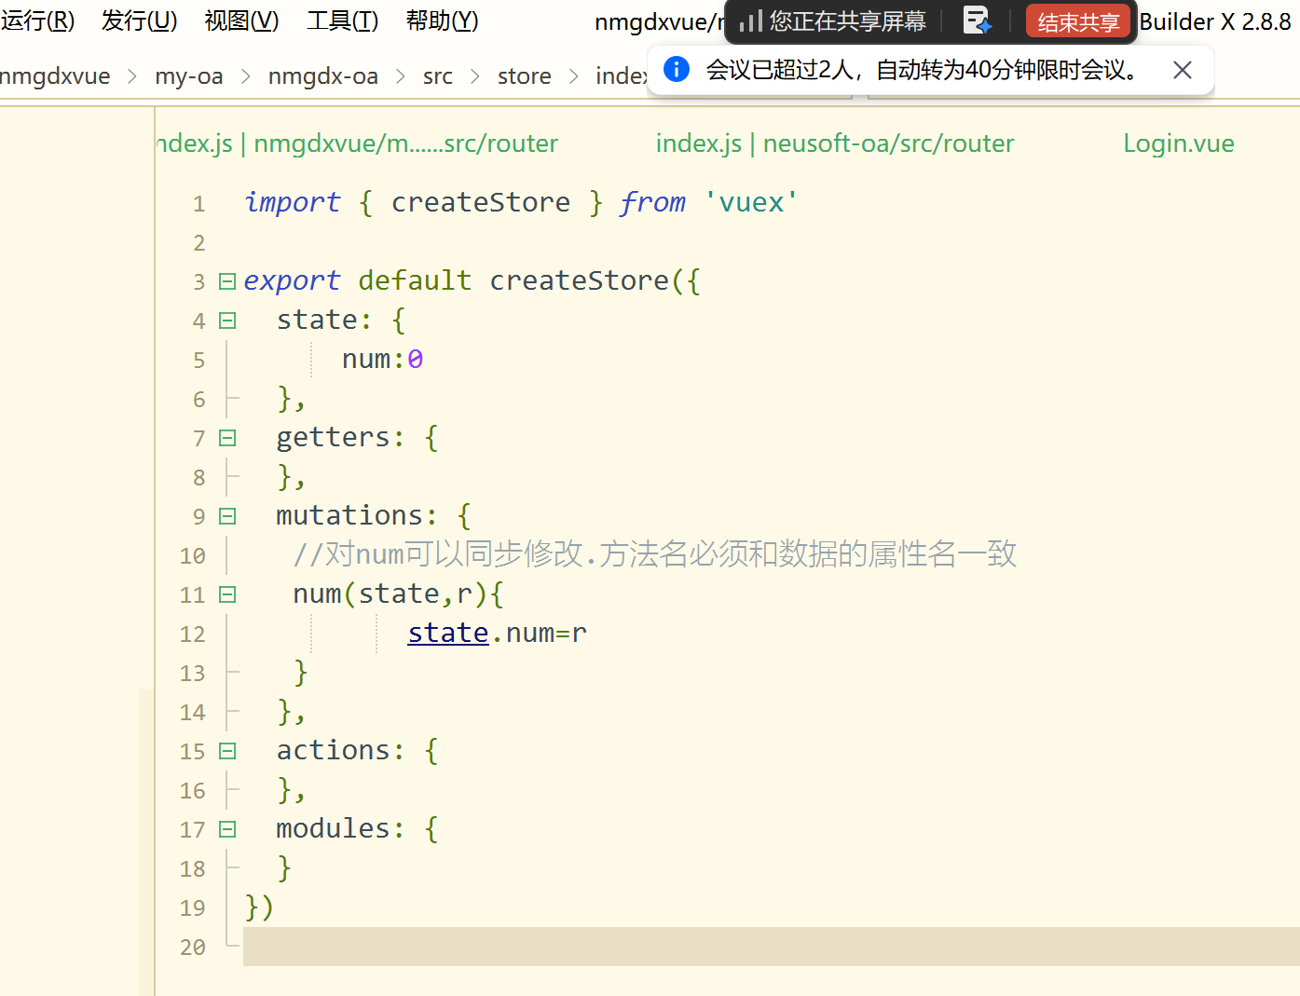
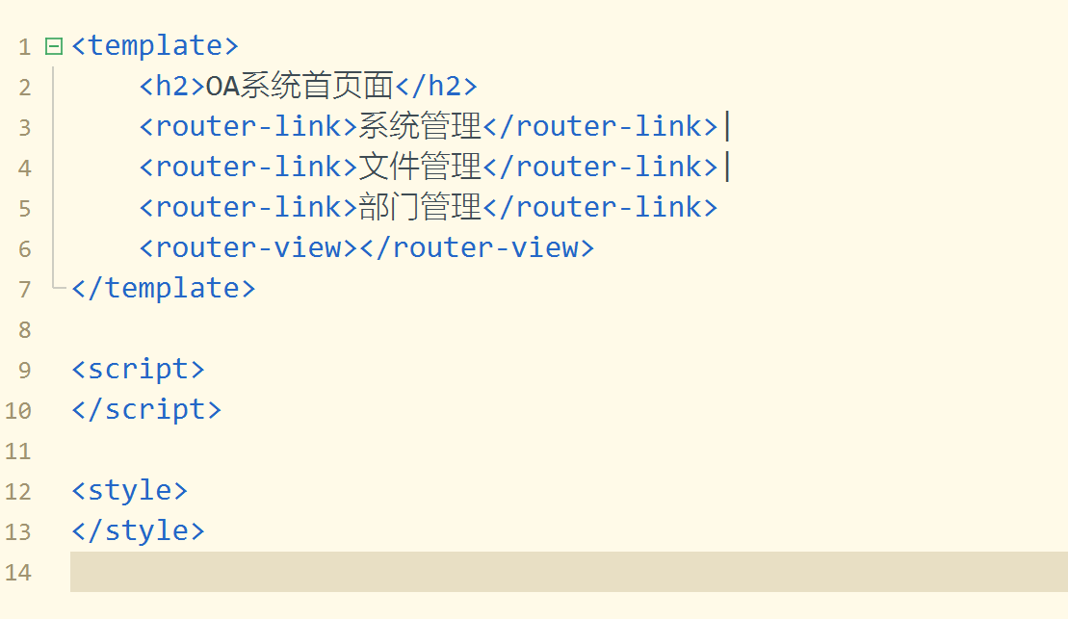
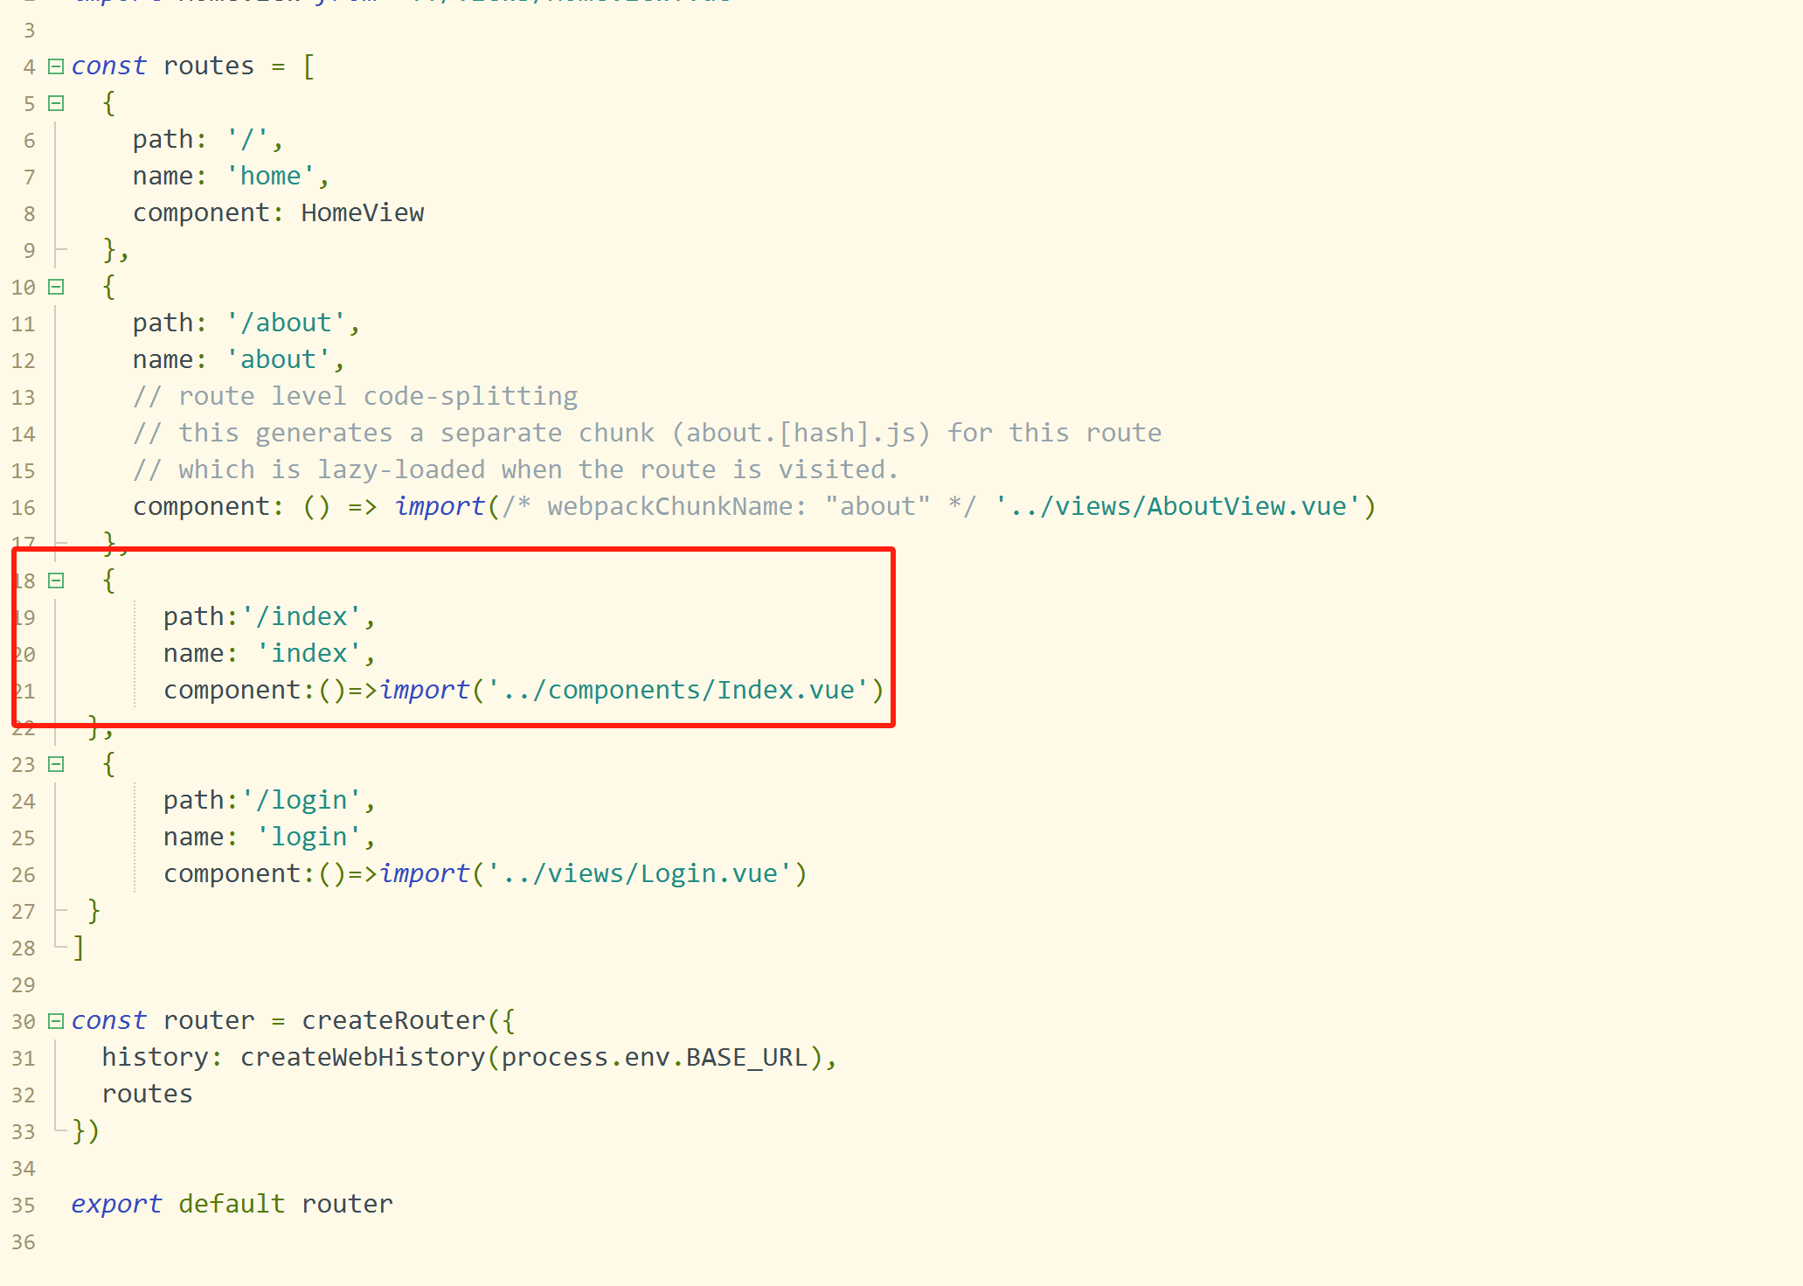
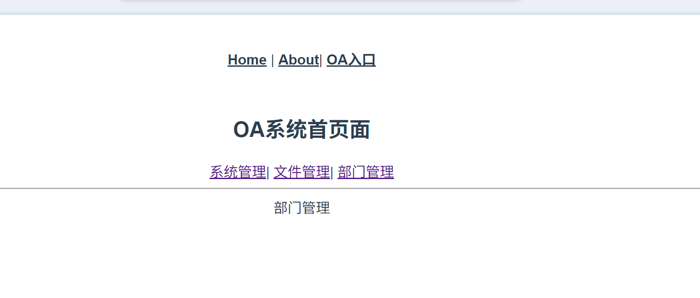
下午：企业参观

时间 | 7月3日 | 实习内容 | Java
上午：
今天主要学习了基于 Element UI 的注册表单实现，重点掌握了表单验证规则包括自定义验证函数、多字段关联验证及异步验证场景。组件交互逻辑及前端表单设计规范，设置必填项。通过具体代码案例，理解了如何将 UI 组件与业务逻辑结合，完成一个功能完整的注册功能。
下载了maven。
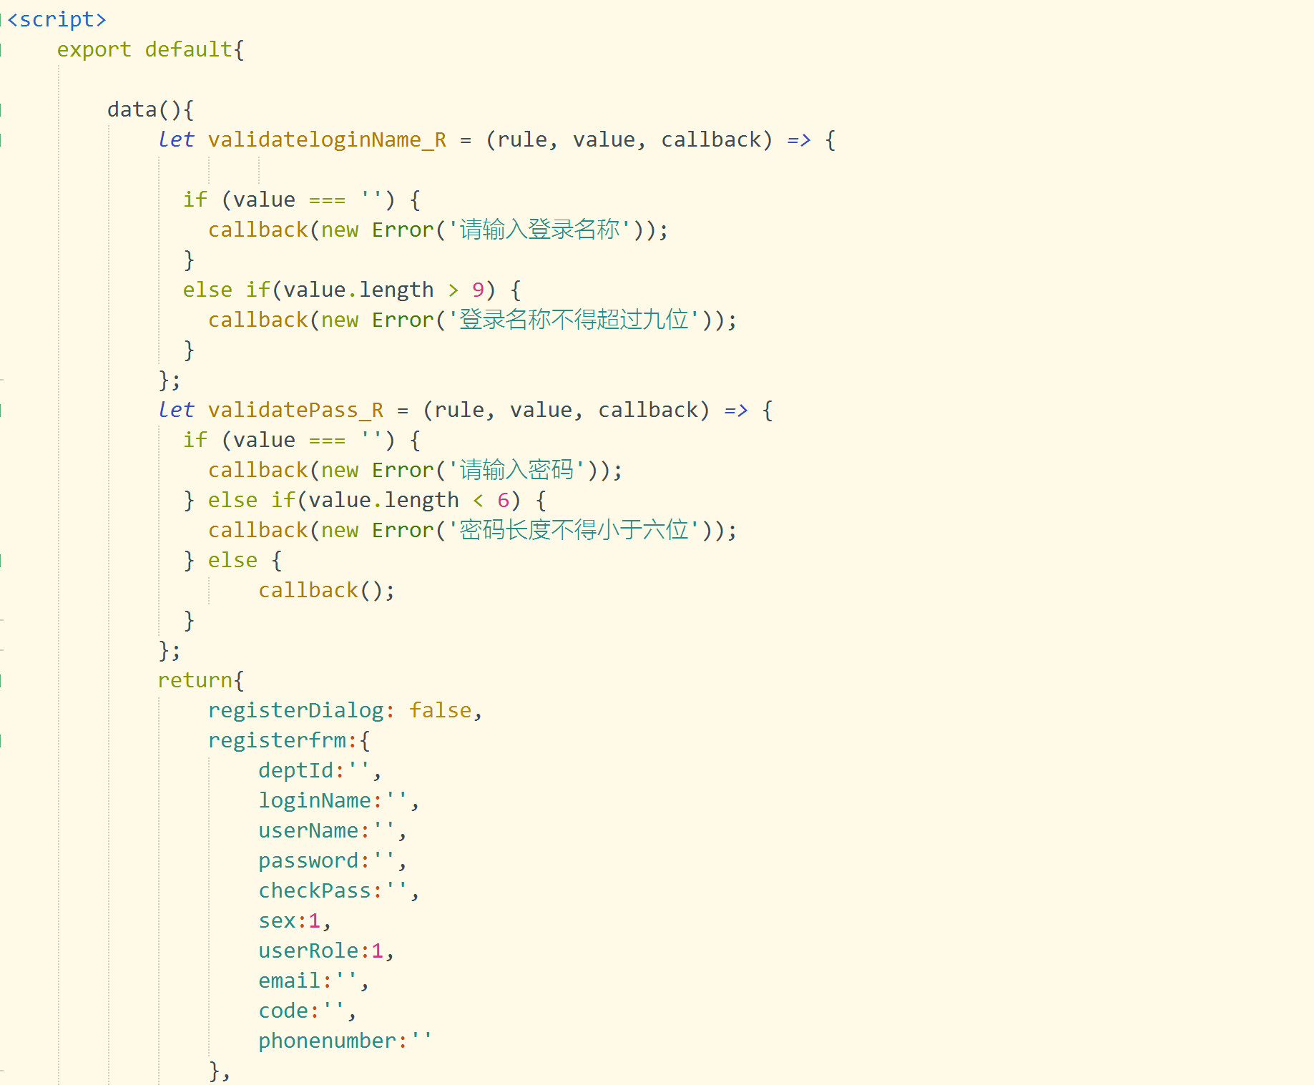
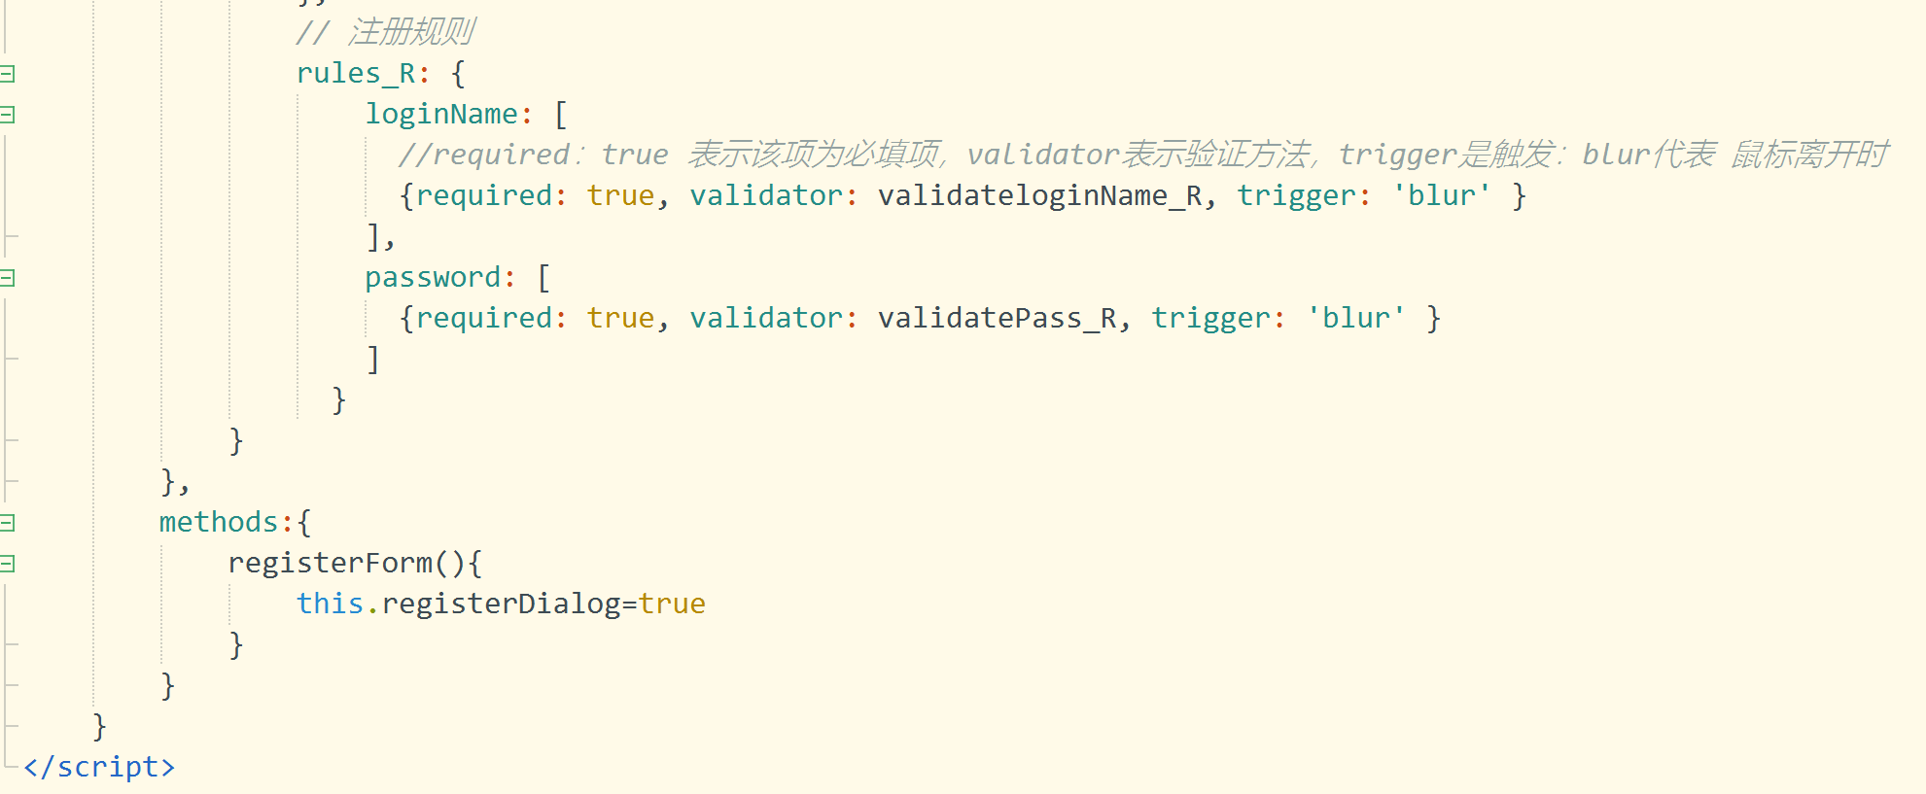

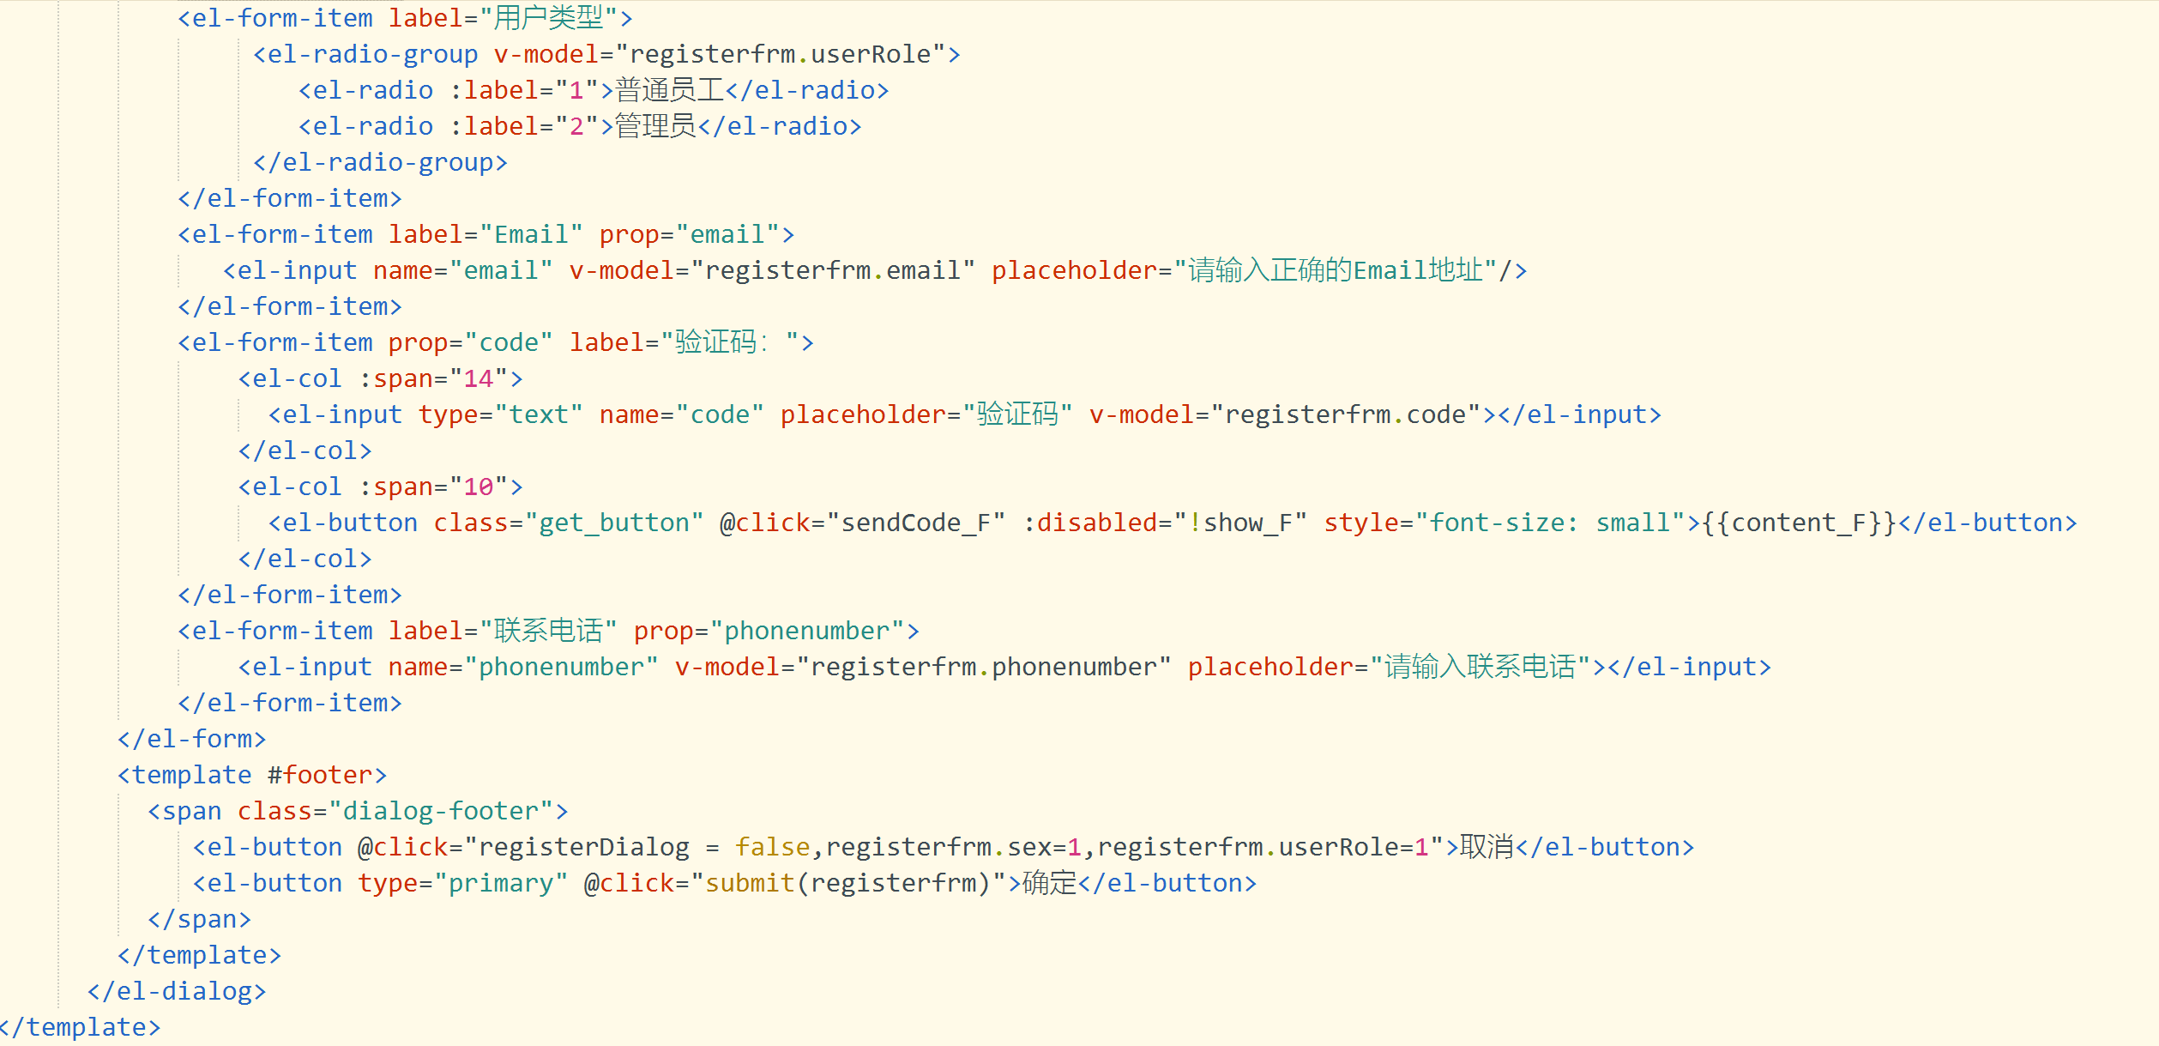
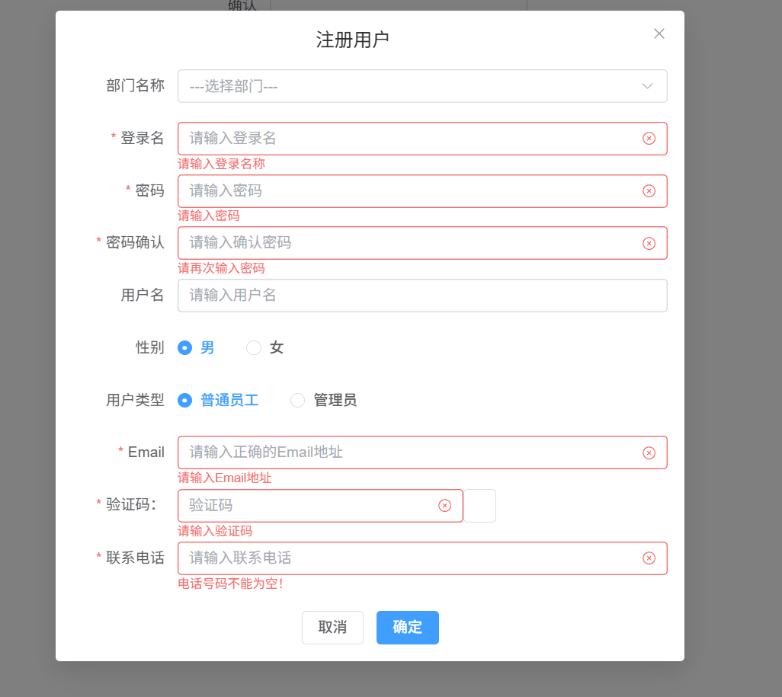

下午：
下载mysql数据库，下载并破解idea，以及如何将两者进行连接
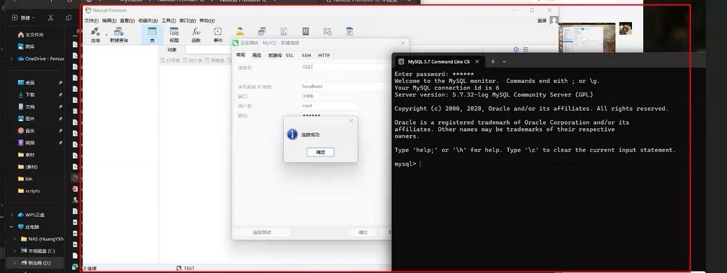
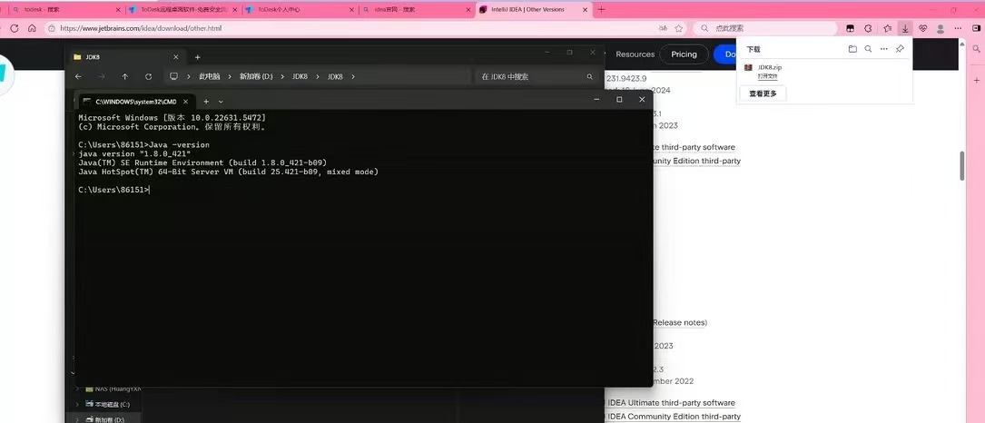

时间 | 7月4日 | 实习内容 | Java
上午：
今天主要学习和梳理了项目中与数据库交互、配置文件以及权限查询相关的代码片段，具体内容如下：
用户相关接口：了解了用于获取用户信息的一系列方法，包括根据部门 Id 获取用户列表的sysUserList(SysUser sysUser)方法、根据用户 Id 查询单个用户的sysUserOne(int userId)方法、进行登录验证的checkUser(SysUser sysUser)方法以及用户注册的sysUserInsert(SysUser sysUser)方法。这些方法为用户模块的功能实现提供了基础。
配置文件：
数据库配置：配置了 MySQL 数据库的连接信息，包括 URL、用户名、密码和驱动类名等，确保应用能够正确连接到数据库。
邮件配置：设置了 QQ 邮箱的 SMTP 服务器信息，如主机、端口、协议等，为应用发送邮件功能提供了支持。
MyBatis 配置：指定了映射文件的位置、实体类的别名包以及开启了下划线转驼峰命名的配置，方便 MyBatis 进行数据库操作。
部分截图展示：
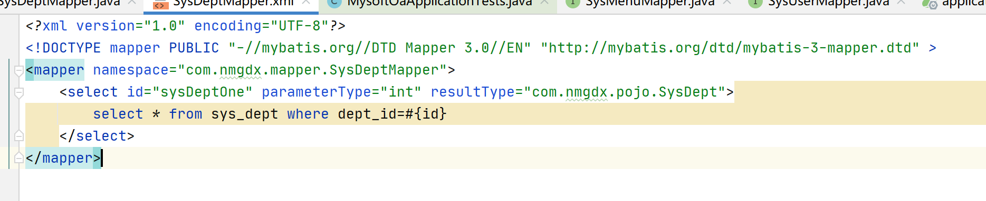
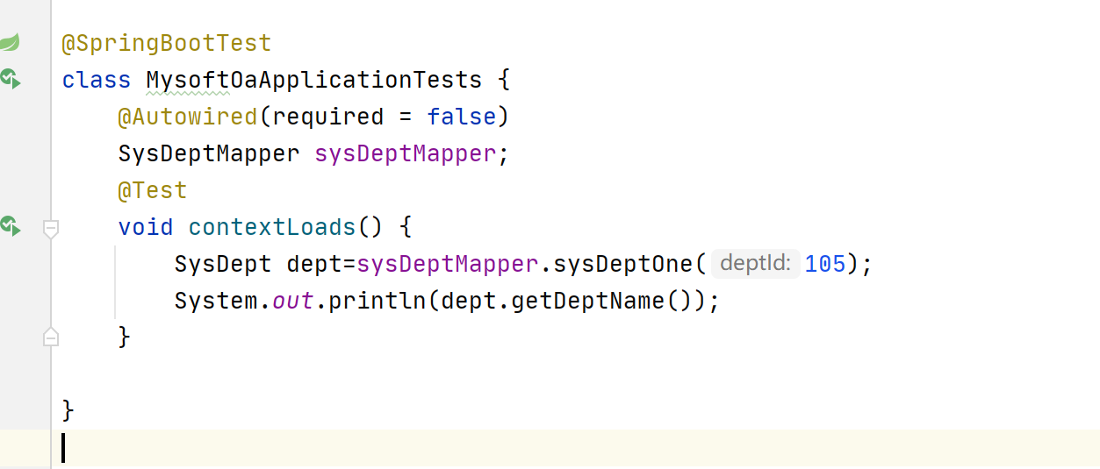
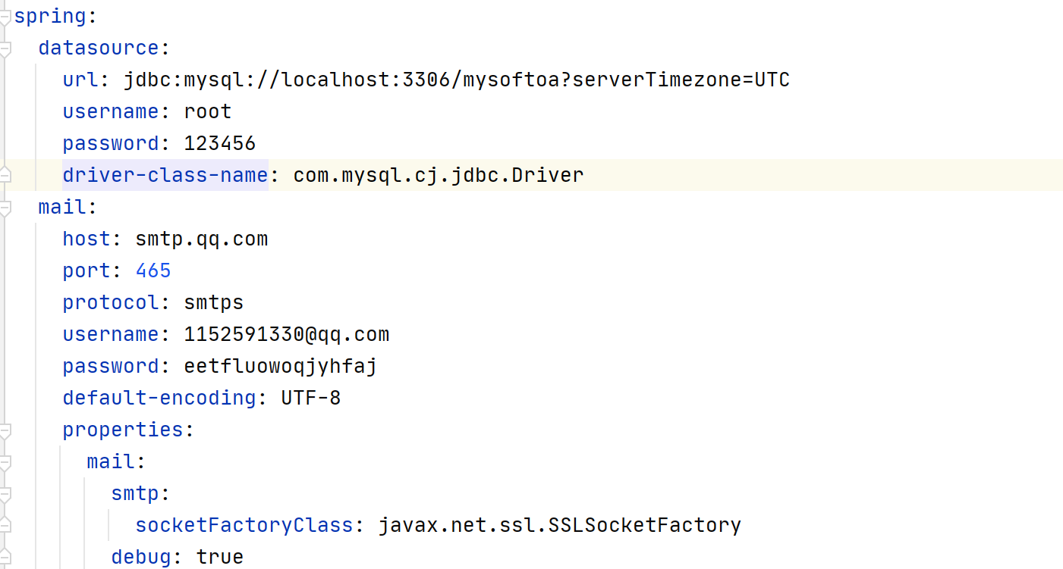
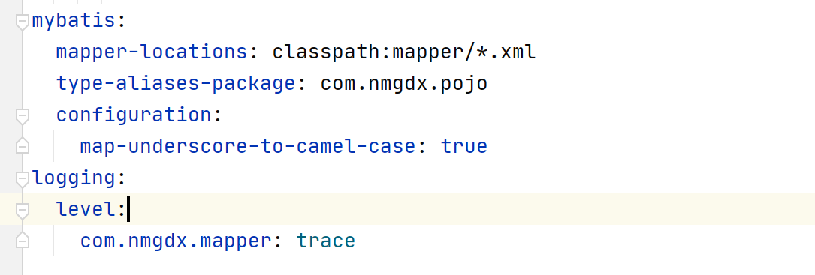
下午：
定义 resultMap 处理 1 对多关系：通过 resultMap 配置，将菜单表（sys_menu）数据映射到 SysMenu 实体类，利用 <collection> 标签，以 menu_id 为关联条件，嵌套查询 sysChildrenMenuList 方法，实现菜单父子关系的映射，构建菜单树结构。
编写查询方法：sysMenuList 方法通过子查询，先从 sys_role_menu 表根据角色 ID 筛选出关联的菜单 ID，再到 sys_menu 表查询对应菜单信息； sysChildrenMenuList 方法根据父级 ID 查询子菜单，为构建多级菜单提供支持 。
测试方法：
在测试类中，调用 sysMenuList 方法传入角色 ID（如 1），获取菜单列表后遍历，打印菜单名称及子菜单名称，验证权限菜单查询功能是否正常，直观呈现权限与菜单的关联关系 。
（二）动态 SQL 实践
查询动态条件（以部门查询为例）：在 <where> 标签中，通过多个 <if> 标签，根据传入参数（如 parentId、deptName 等）是否非空，动态拼接查询条件，还处理了 delFlag 为空时默认查询未删除（del_flag="0" ）数据的情况，灵活适配不同查询场景 。
新增与修改动态 SQL：
新增（以部门新增为例）：在 insert 语句中，利用 <if> 标签判断参数是否有效（如长度大于 0 等），动态决定是否拼接对应字段到插入语句，精准插入数据 。
修改（以部门修改为例）：借助 <trim> 标签，prefix="set" 确定拼接前缀，suffixOverrides="," 去除多余逗号，suffix=" where dept_id=#{deptId}" 拼接更新条件，结合 <if> 标签动态更新字段，高效且灵活地实现数据修改 。
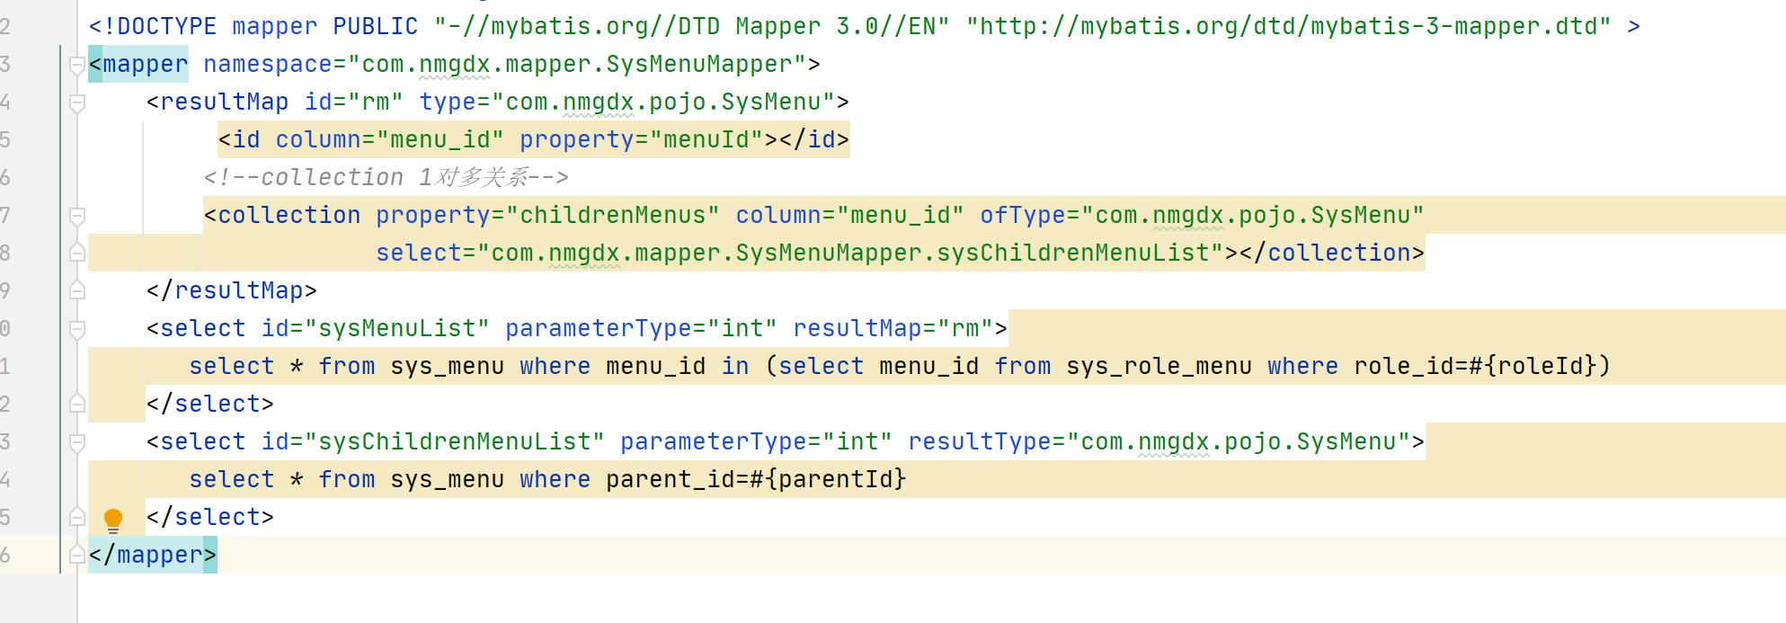
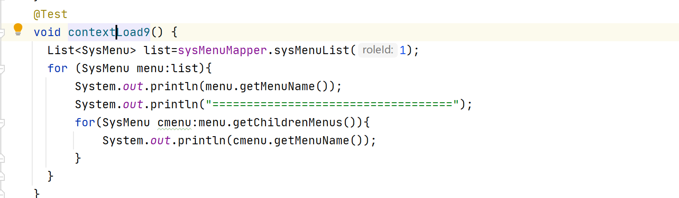
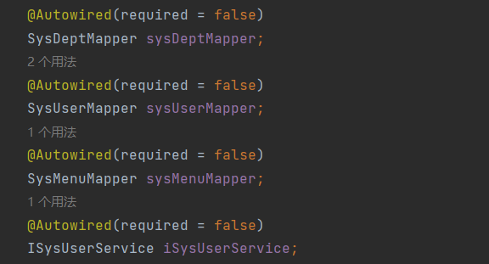
时间 | 7月5日 | 实习内容 | Java
今日聚焦项目中部门管理、用户管理相关的服务层、控制层及前端代码，深入理解业务逻辑与技术实现
上午：
接口实现：该类实现 ISysDeptService 接口，通过 @Autowired 注入 SysDeptMapper，实现了部门的增删改查及批量操作。
查询：sysDeptList 方法调用 mapper 的同名方法，根据条件查询部门列表；sysDeptOne 方法按部门 ID 查询单个部门，为精准获取部门数据提供支持。
增删改：sysDeptInsert 调用 mapper 插入部门，根据返回结果（影响行数）判断操作是否成功；sysDeptDelete、sysDeptListDelete（批量删除 ）、sysDeptUpdate 等方法同理，通过 mapper 执行数据库操作，依据影响行数返回布尔值，反馈操作结果。
用户管理模块
控制层（SysUserController）：作为前后端交互的桥梁，通过 @RestController、@RequestMapping 等注解，暴露 /user/login 接口。注入 ISysUserService，在 login 方法中接收前端传递的用户信息，调用服务层 checkUser 方法进行登录验证，返回验证结果。
服务层（SysUserServiceImpl）：实现 ISysUserService 接口，注入 SysUserMapper，提供用户列表查询（sysUserList ）、单个用户查询（sysUserOne ）、登录校验（checkUser ）、注册（register ）等功能。其中，checkLoginName 方法通过构造查询条件，调用 sysUserList 检查登录名是否已存在，辅助注册等功能的合法性校验。
前端代码（Vue 部分）：
依赖引入：引入 qs 用于参数序列化，ElMessage 用于前端消息提示，优化用户交互体验。
数据与方法：在 data 中定义 user 对象存储用户信息，以及注册弹窗标识、表单校验规则等。methods 中实现 login 方法，先校验登录名、密码非空，再通过 qs.stringify 序列化参数，调用 axios.get 访问后端登录接口。根据返回结果，用 ElMessage 提示登录成功或失败，成功则将用户信息存入 sessionStorage 并跳转页面；还定义了注册表单弹出方法（registerForm ），完善用户交互流程。
部分代码截图：

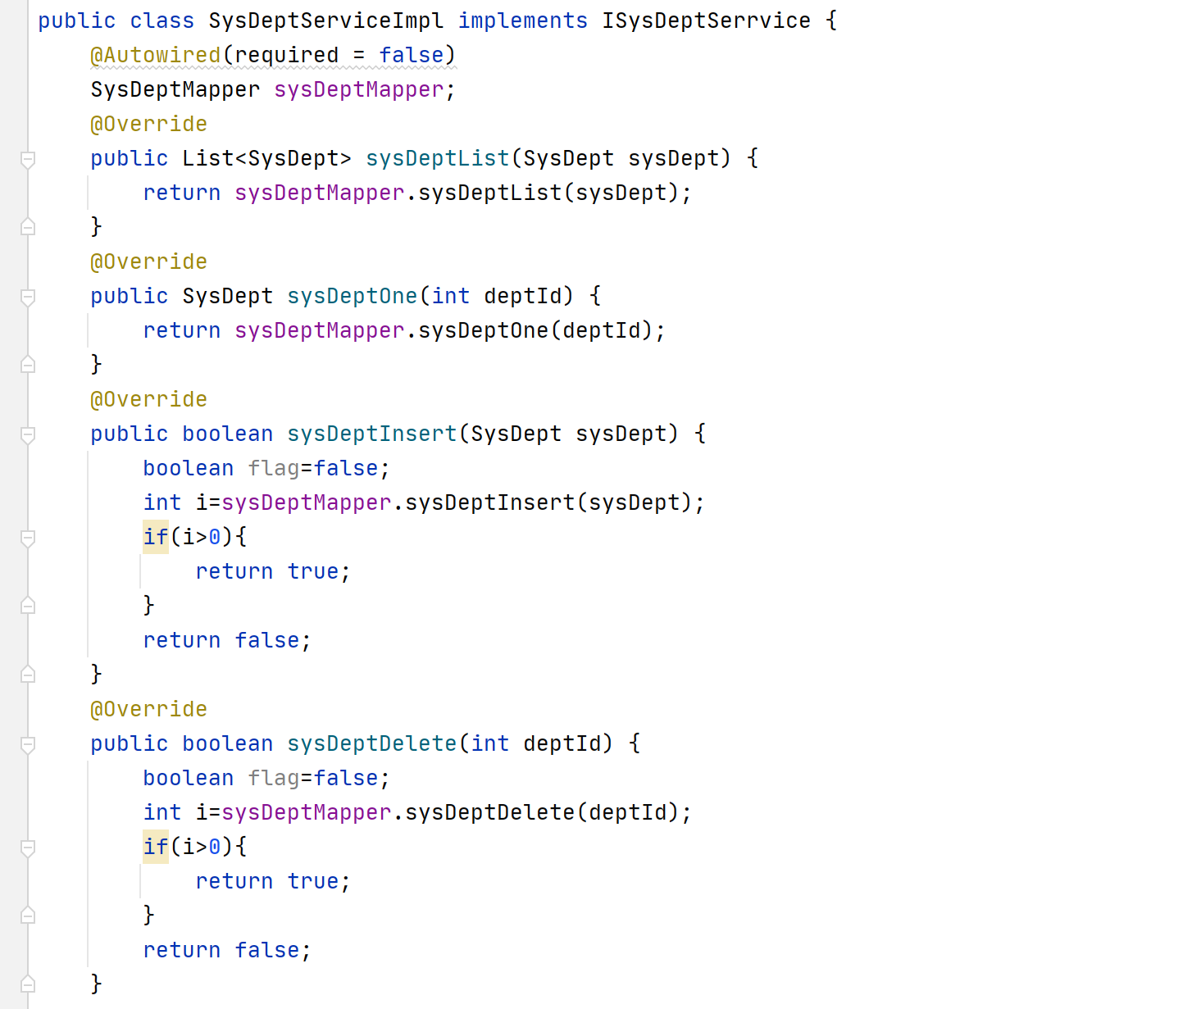
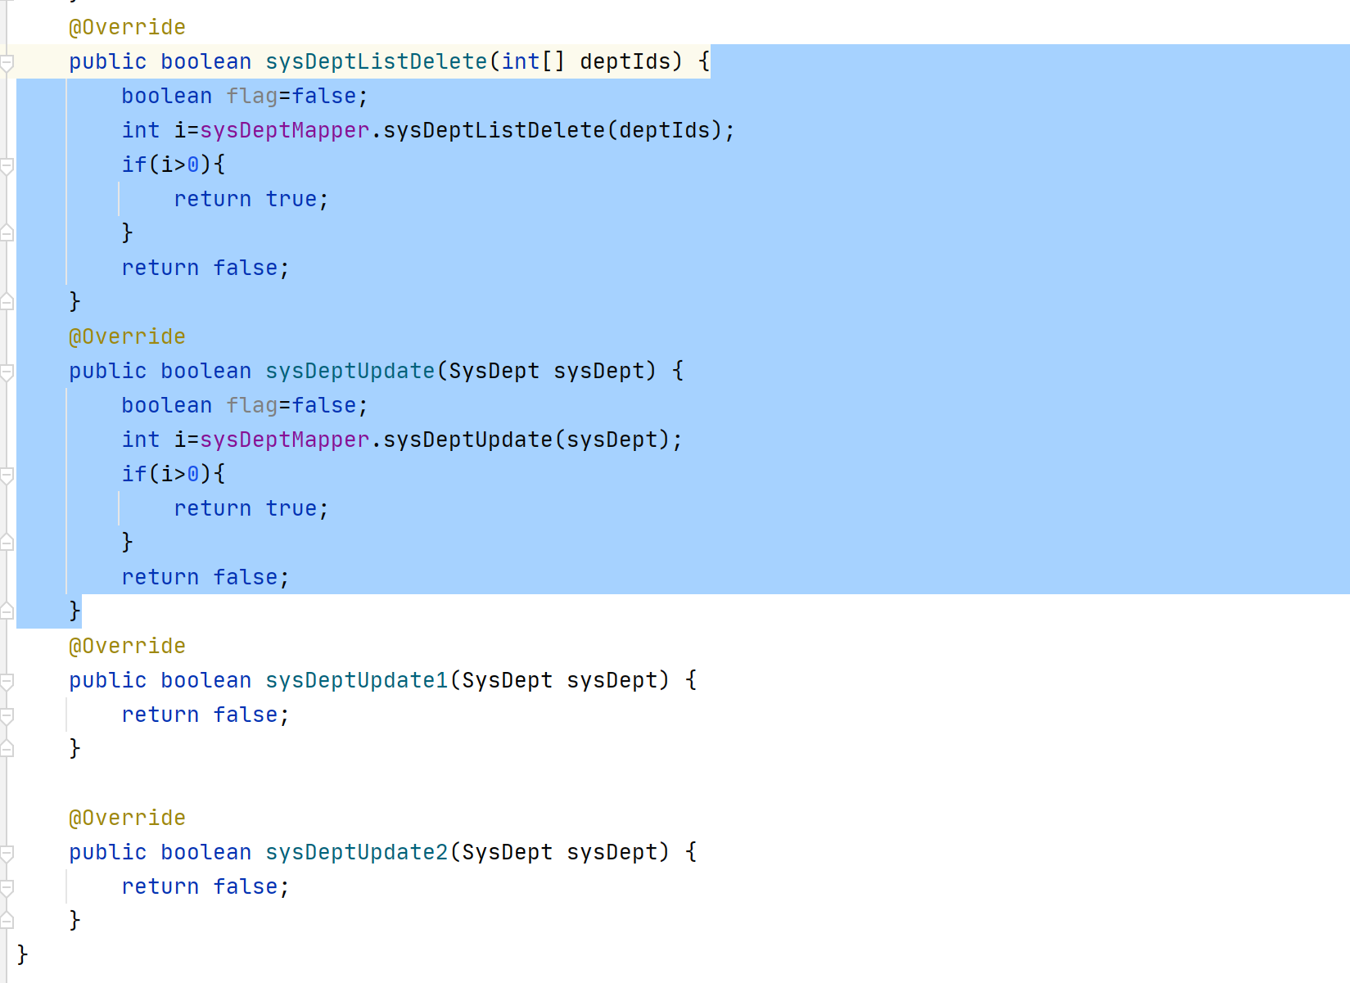

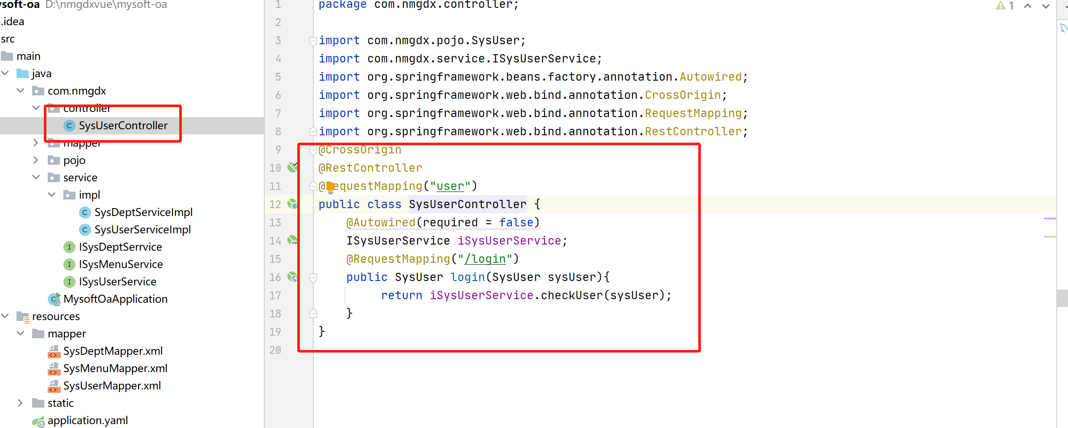

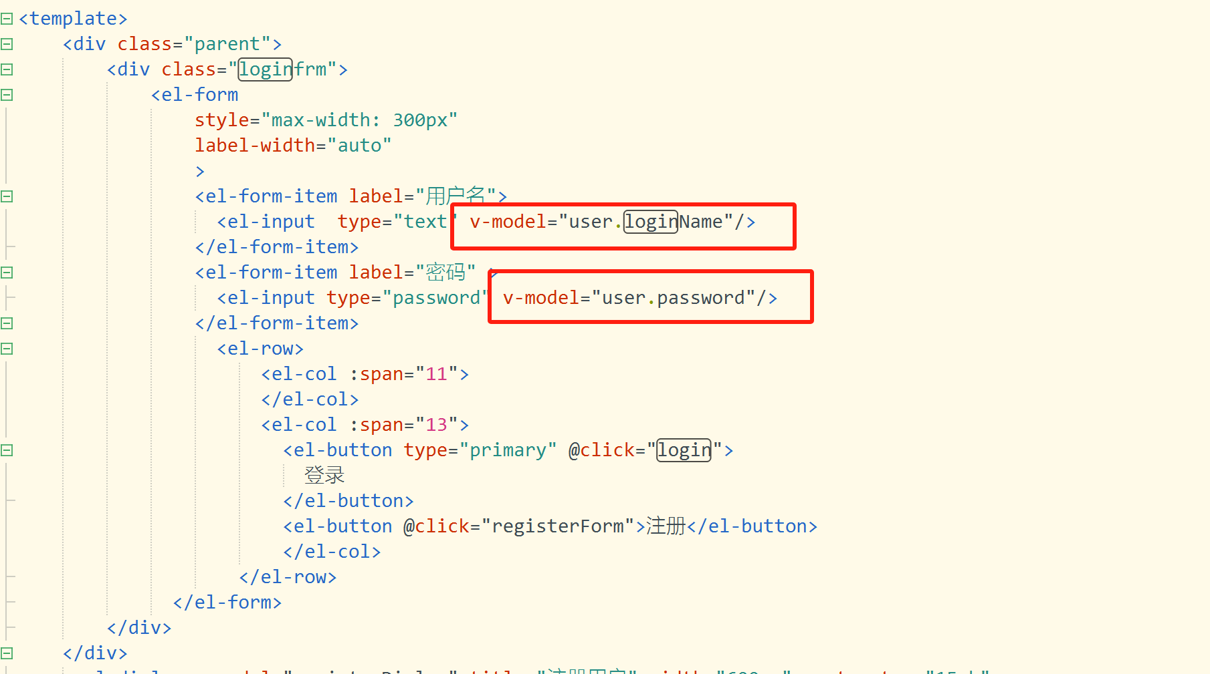

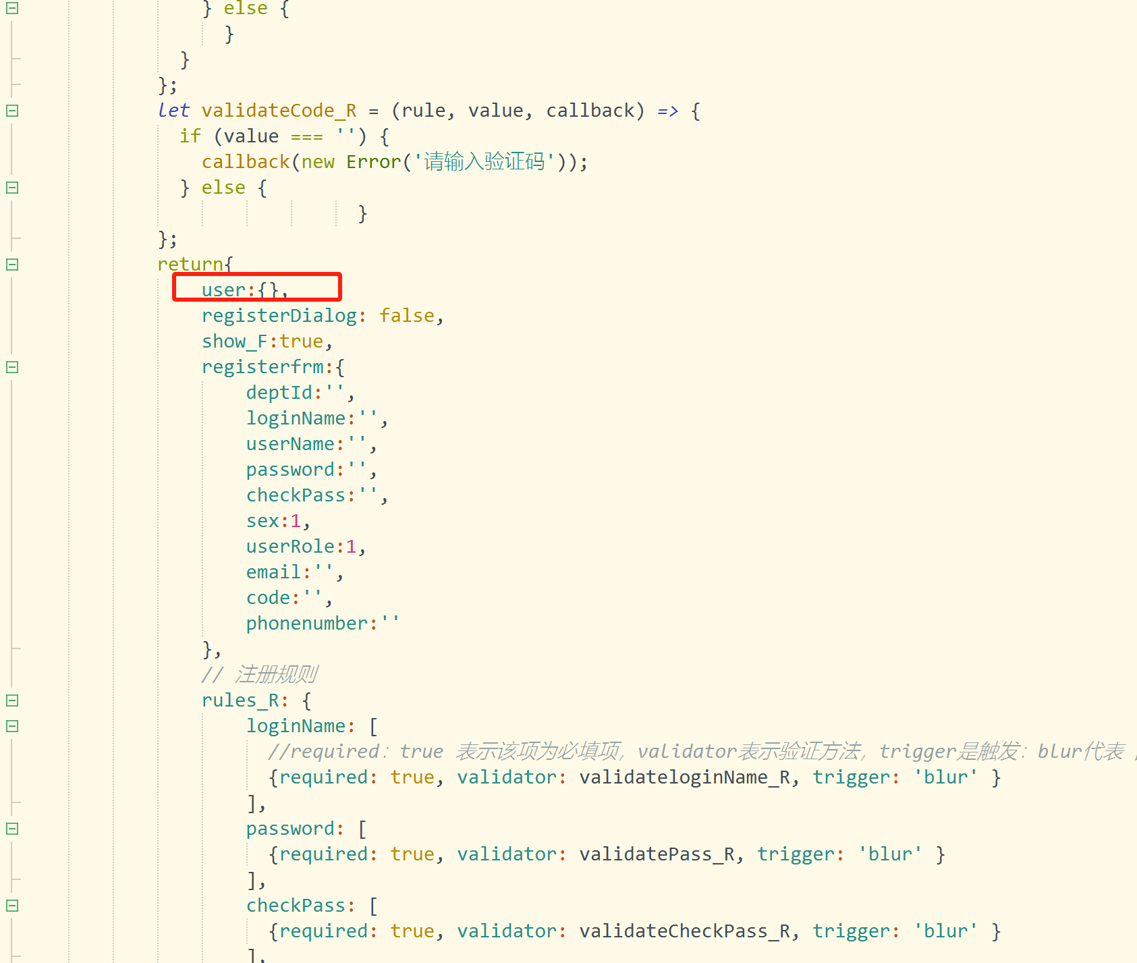

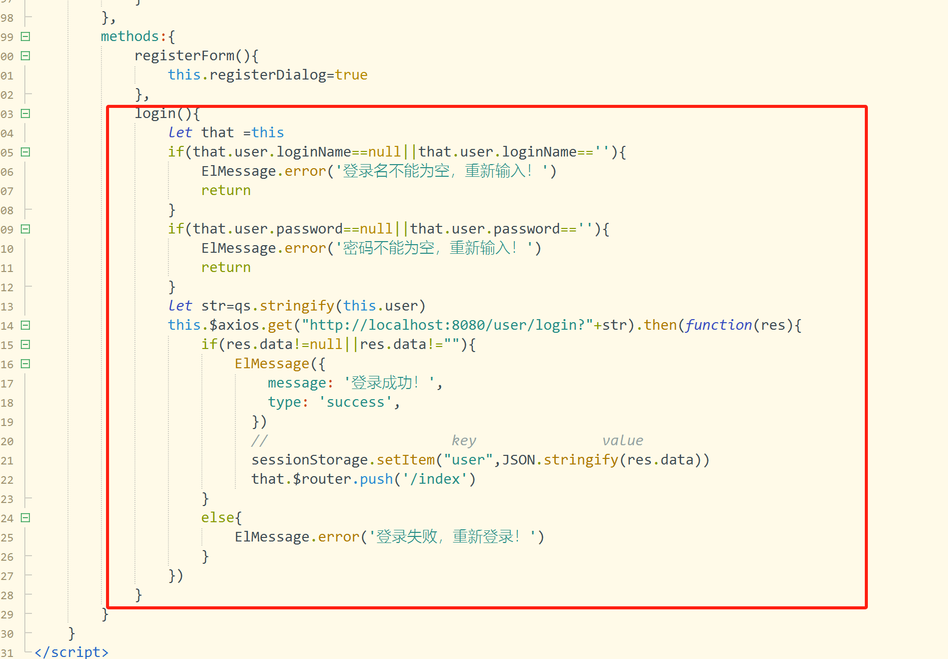
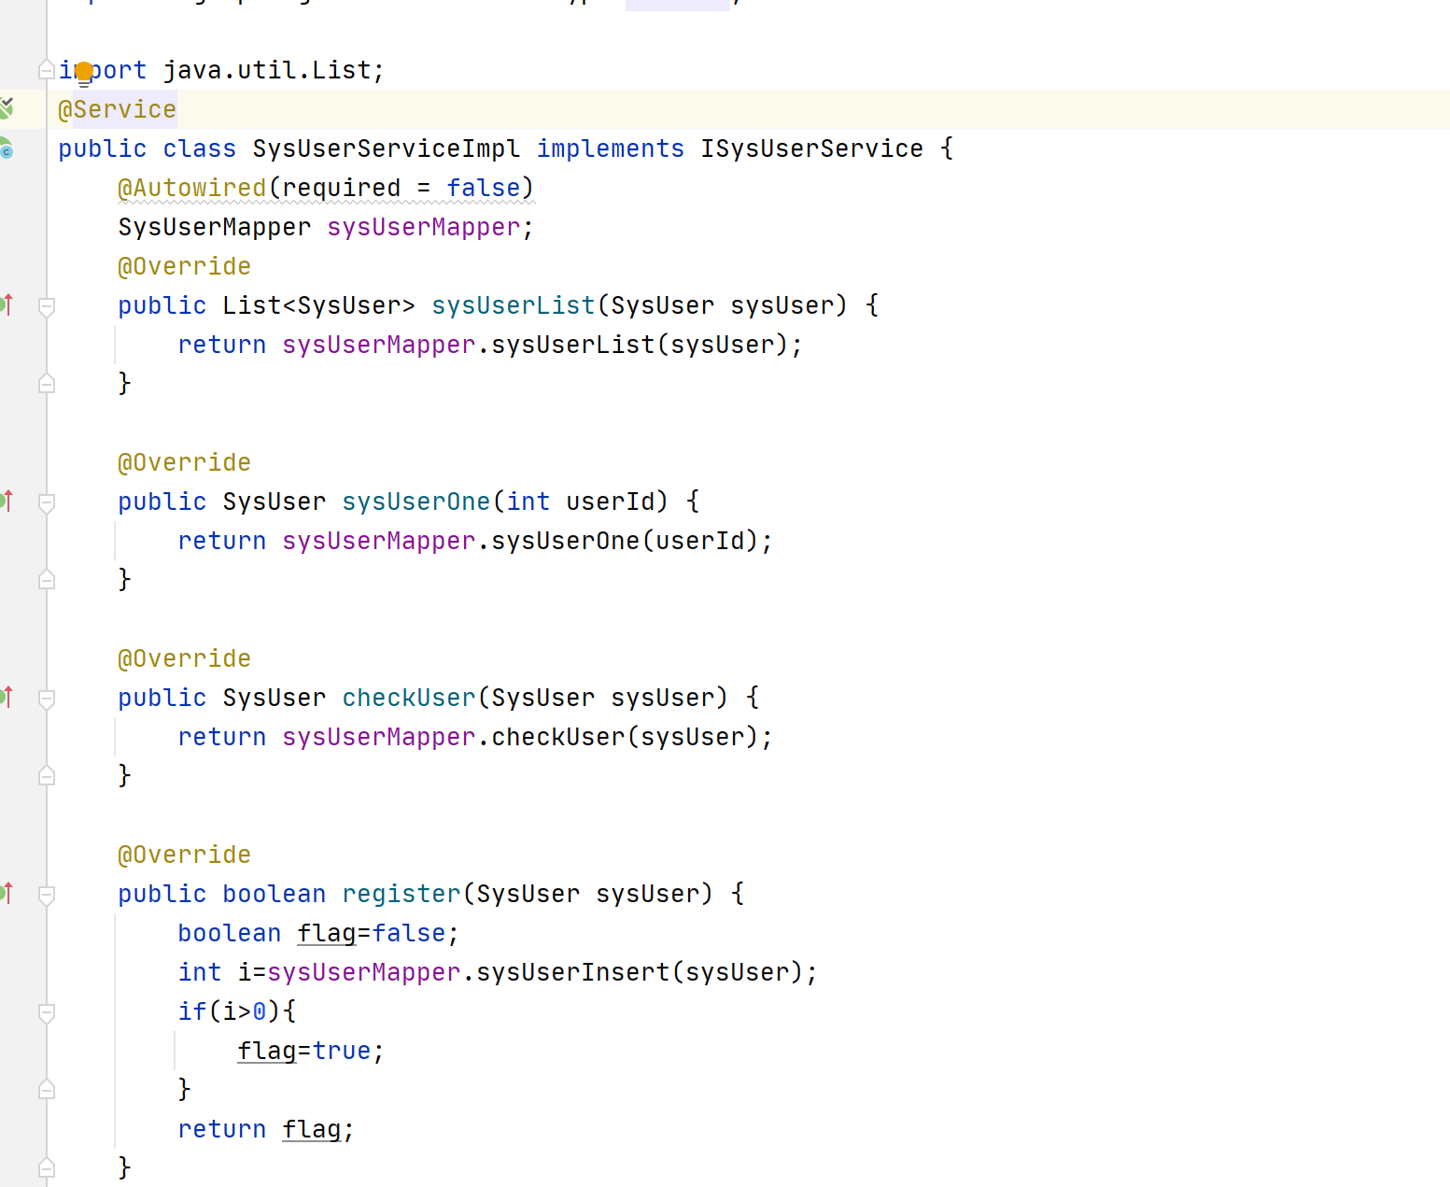
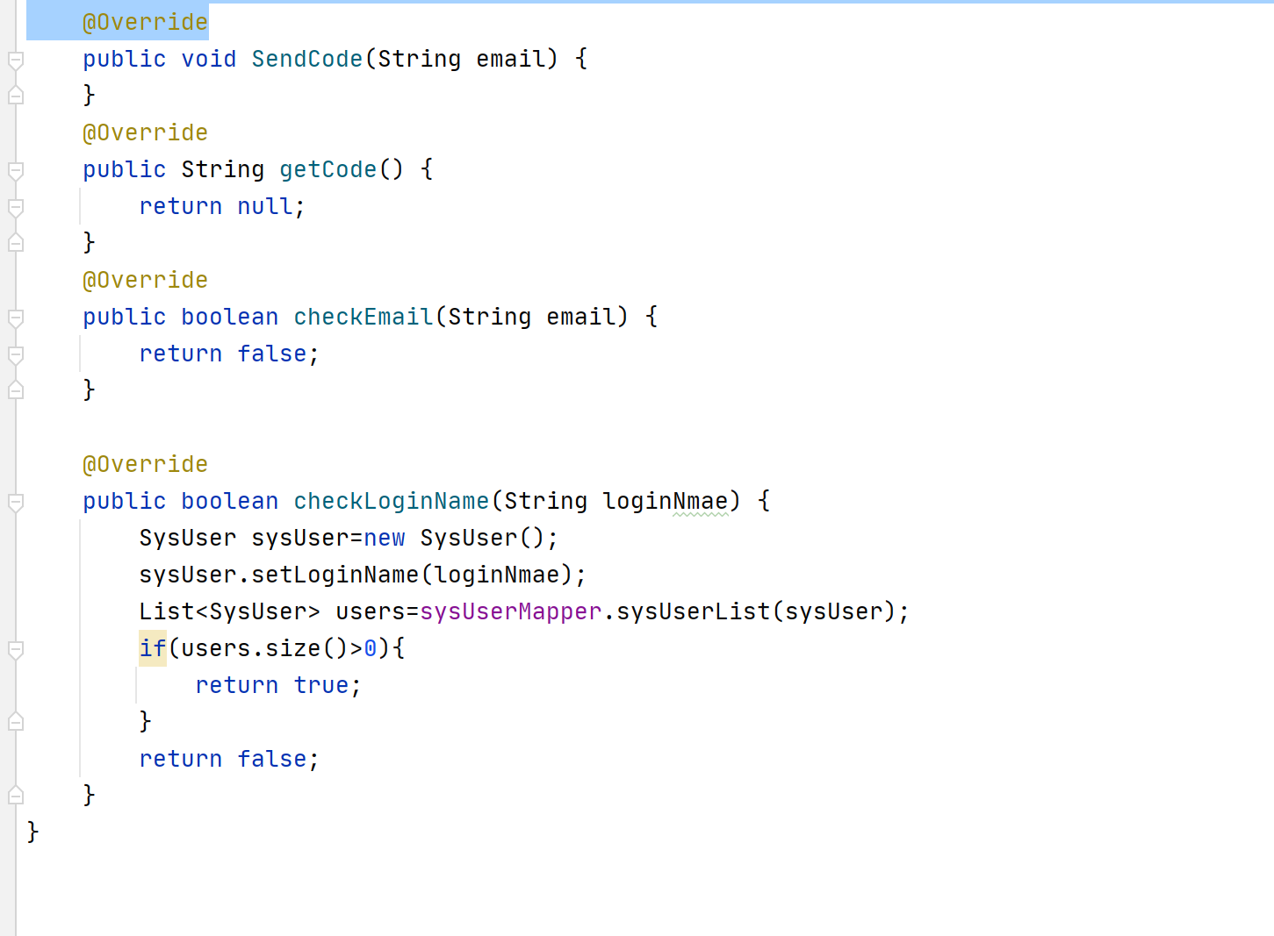

时间 | 7月7日 | 实习内容 | Java
今天编写了体检预约项目的需求规格说明书，完成了需求的规划。即系统分为安卓 APP 用户端、医生 Web 端和管理员管理页面，核心功能有用户预约体检等。系统概述部分介绍了系统目标，包括开发背景是传统体检预约方式存在不足，开发意图是解决相关问题等，说明了系统架构、用户角色定义，运行环境涵盖用户端、医生端、管理员端及服务器端的要求，设计和实现约束涉及安全性、性能等，还描述了用户预约体检、医生录入体检数据、管理员维护体检套餐等场景及系统功能结构图。此外，分别详述了用户端、医生端、管理员端的功能和非功能需求，系统集成需求。

时间 | 7月8日 | 实习内容 | Java
今天绘制了项目时序图
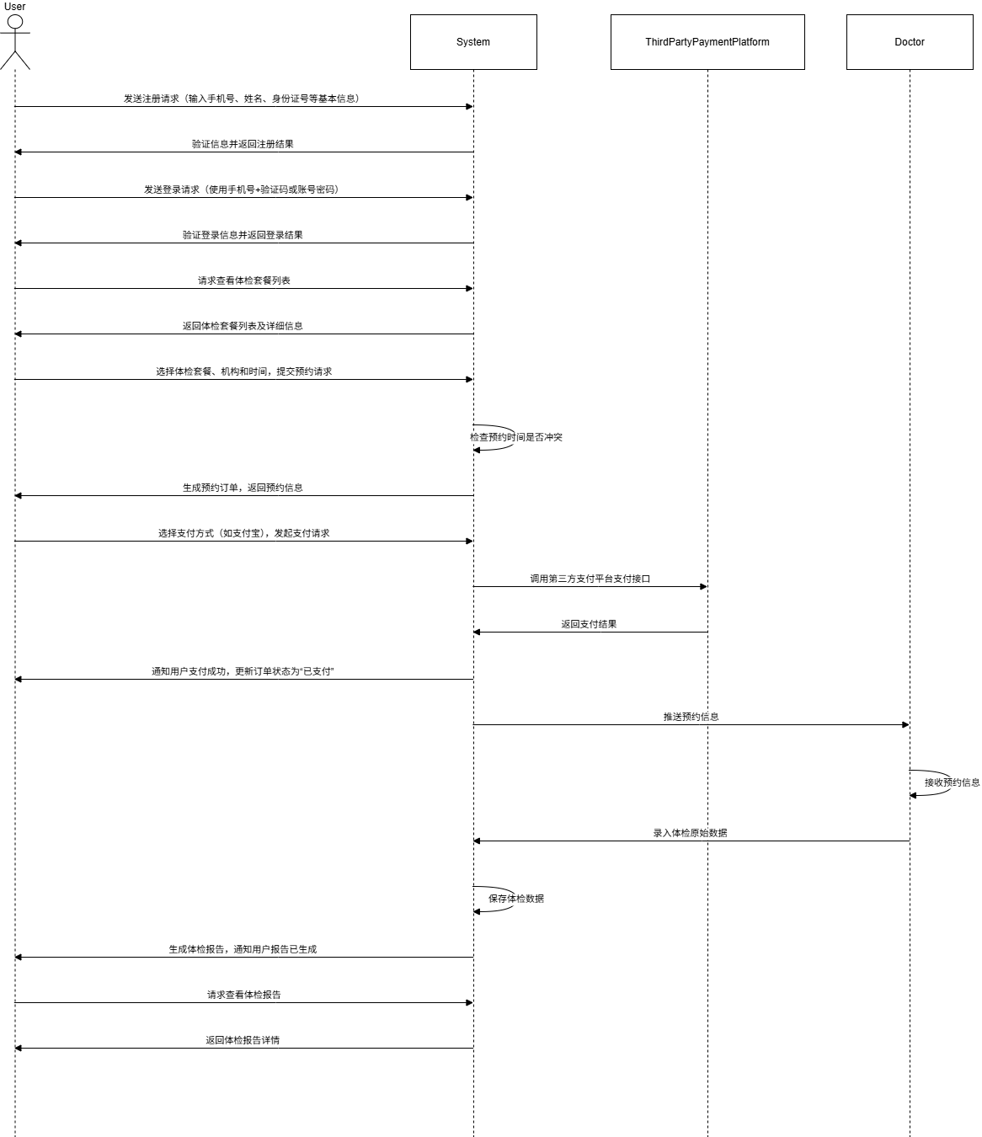
实现并修改了需求规格说明书中doctor页面的问题，按钮排放问题，卡片位置问题，文字内容在图片上方，颜色填满卡片，图表颜色的更改，让界面变的更美观。排除Bug，所有已完成功能最终全部达到预期效果。
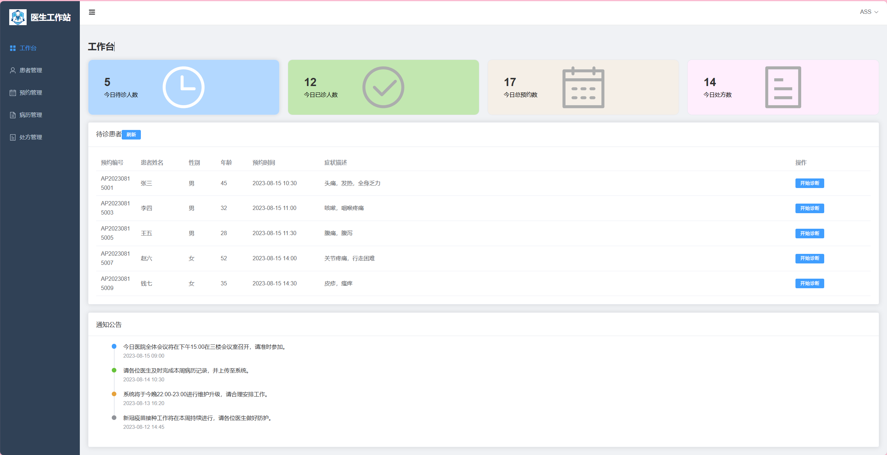
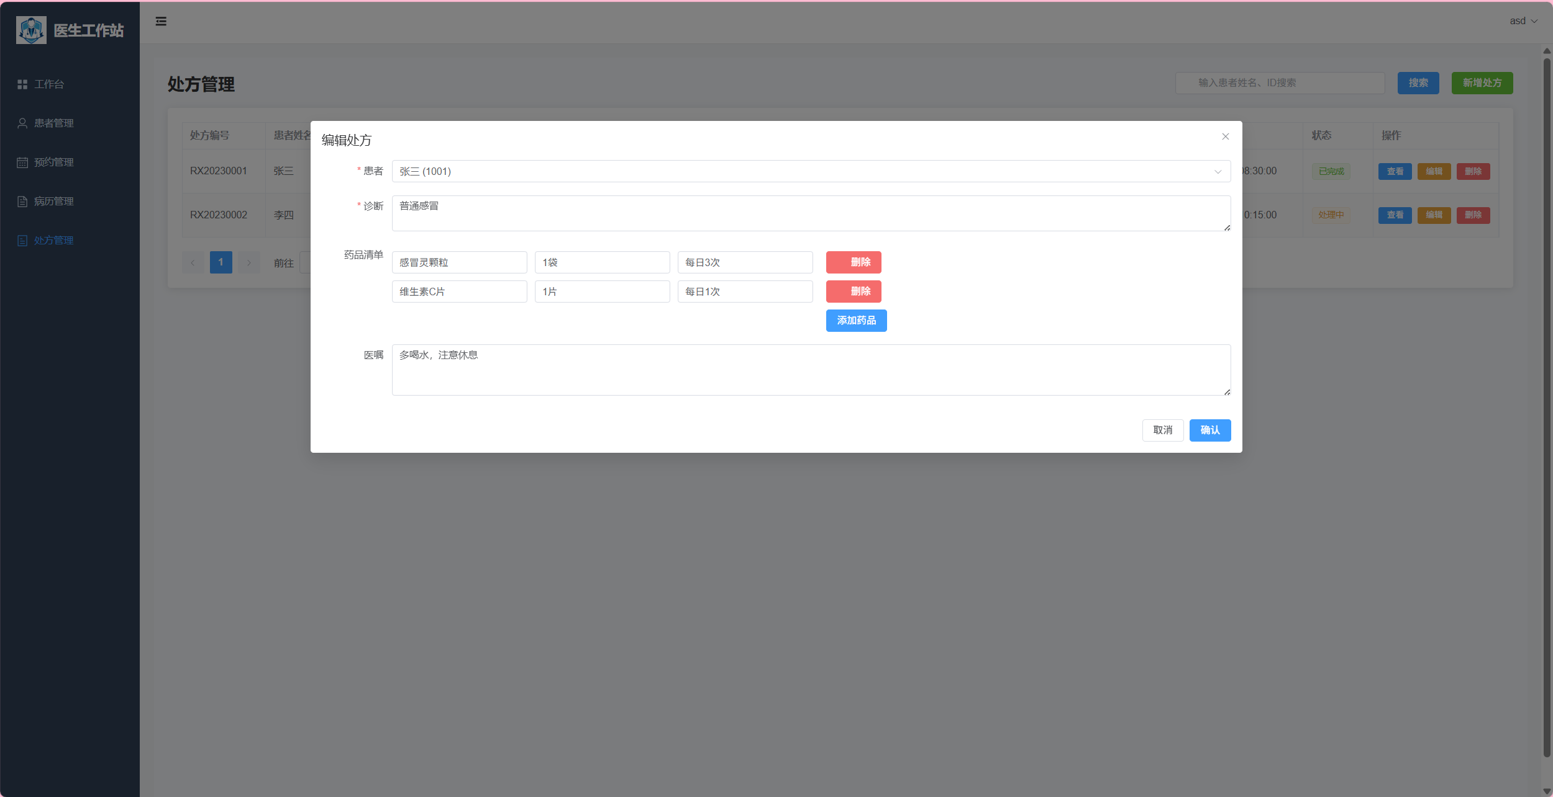
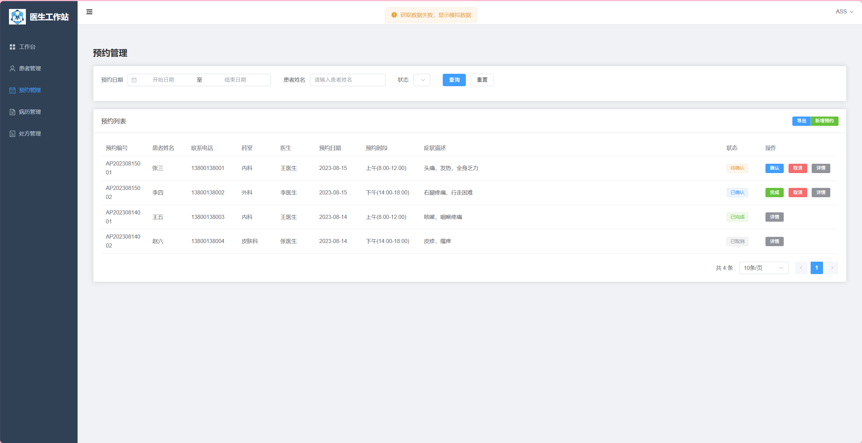
部分代码展示
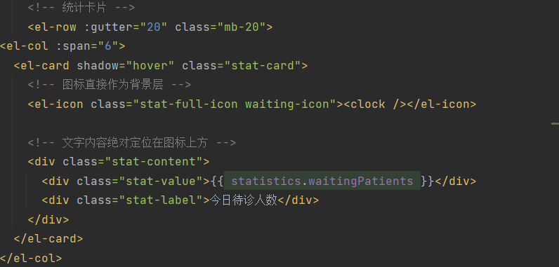

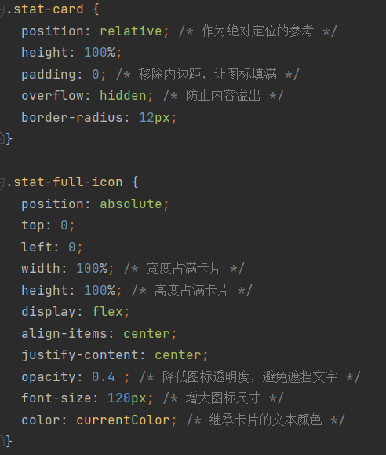
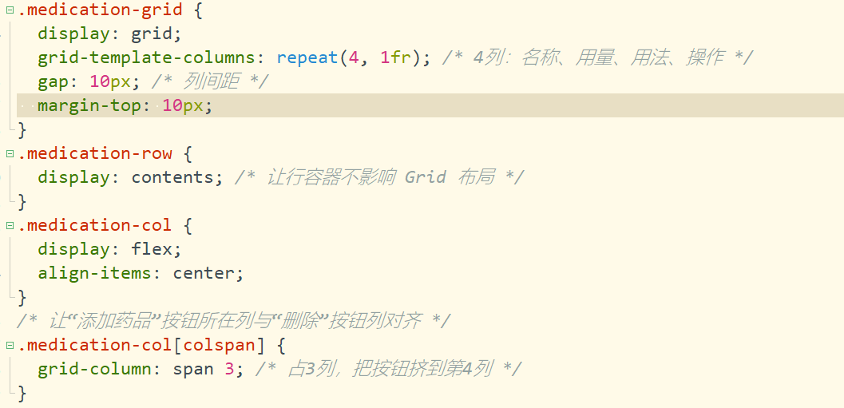

时间 | 7月9日 | 实习内容 | Java
修改了所有接口与接口文档进行同步。在docto-web添加响应拦截器处理错误码，配置axios响应拦截器（处理错误码），修改分页格式使每个功能正常的连接运行起来。在user-app界面添加医院信息。
部分代码展示：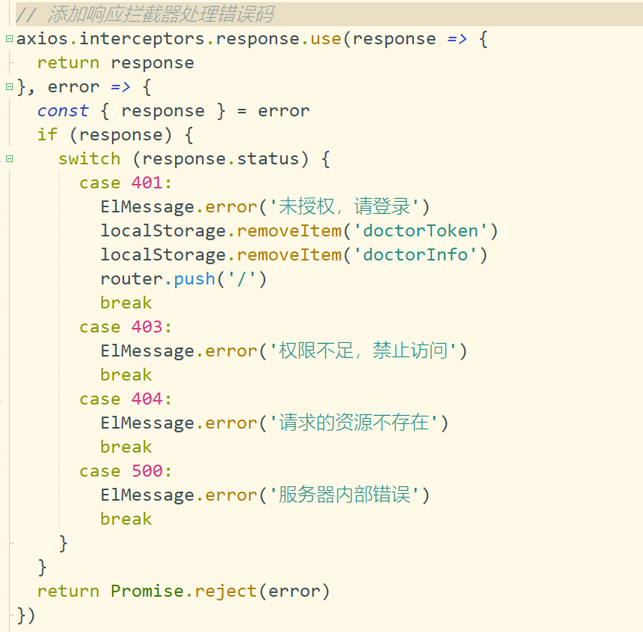

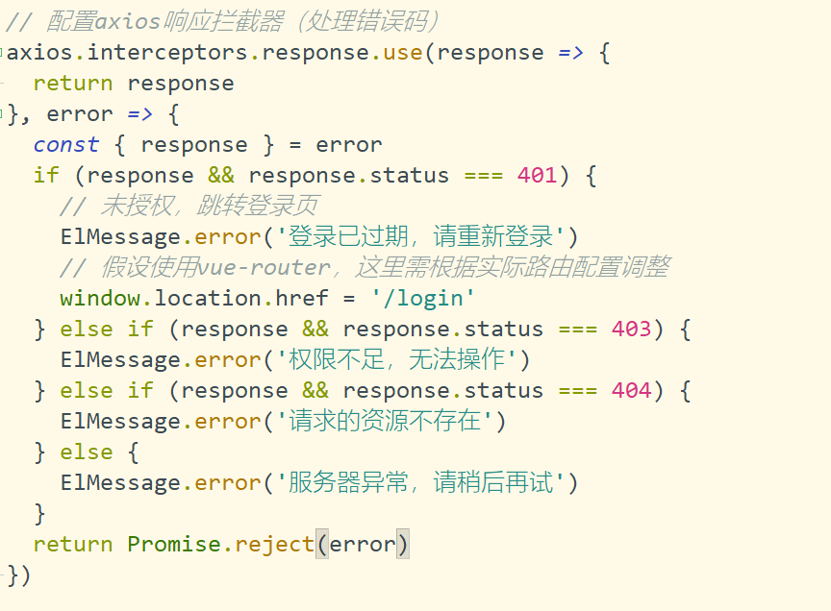
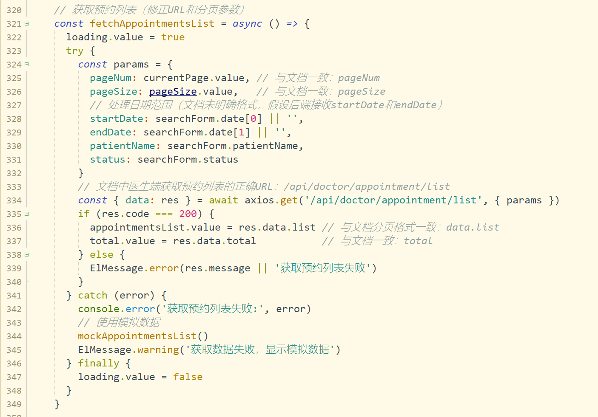

时间 | 7月10日 | 实习内容 | Java
前端改完接口之后，在连接后端的时候发现还有很多接口错误。针对这些接口问题首先我重新对照了接口文档并开始着手修改接口。
1. 跳转参数不匹配
问题现象：在DashboardView组件中，页面跳转时传递的参数与目标路由或组件实际接收的参数不一致，导致页面数据加载异常或部分功能失效。解决过程：
仔细比对路由配置与跳转代码，发现参数名或结构不一致。
统一参数命名和结构，确保跳转时数据能够被正确接收和处理。
2. 模拟数据字段缺失
问题现象：部分组件在接口异常时使用模拟数据，但模拟数据字段不全，导致页面渲染报错或显示不完整。解决过程：
对照接口文档，补全模拟数据的所有必需字段。
增加字段校验，避免因字段缺失导致的运行时错误。
3. 数据类型不一致
问题现象：部分组件接收的数据类型与实际接口返回类型不符（如数字与字符串混用），导致前端渲染或计算异常。解决过程：
明确每个字段的数据类型，前端接收和处理时做类型转换。
与后端沟通，接口返回类型保持一致。

时间 | 7月11日 | 实习内容 | Java
今天修改预约界面的接口问题。
问题描述：前端调用预约列表接口时，发现后端返回参数与文档描述不符，导致数据无法正常渲染。例如，前端传递的分页参数为pageNum和pageSize，而后端实际接收的是pageIndex和pageSize。
部分接口在文档中有描述，但实际后端未实现或接口路径有误，导致前端调用404或无响应。
有些接口返回的状态码为code，有些为status，有的接口返回数据结构为{ code: 200, data: {...} }，有的则直接返回数据对象，导致前端处理逻辑混乱。
接口参数与返回格式不统一
通过与后端沟通，统一接口参数命名和返回结构，前端增加兼容处理。
跨域与本地开发环境配置
配置 vue.config.js 代理，解决本地开发时的跨域问题。
解决方法：
在前端统一封装接口响应处理函数，兼容不同的数据结构。
向后端反馈，建议所有接口返回统一格式。
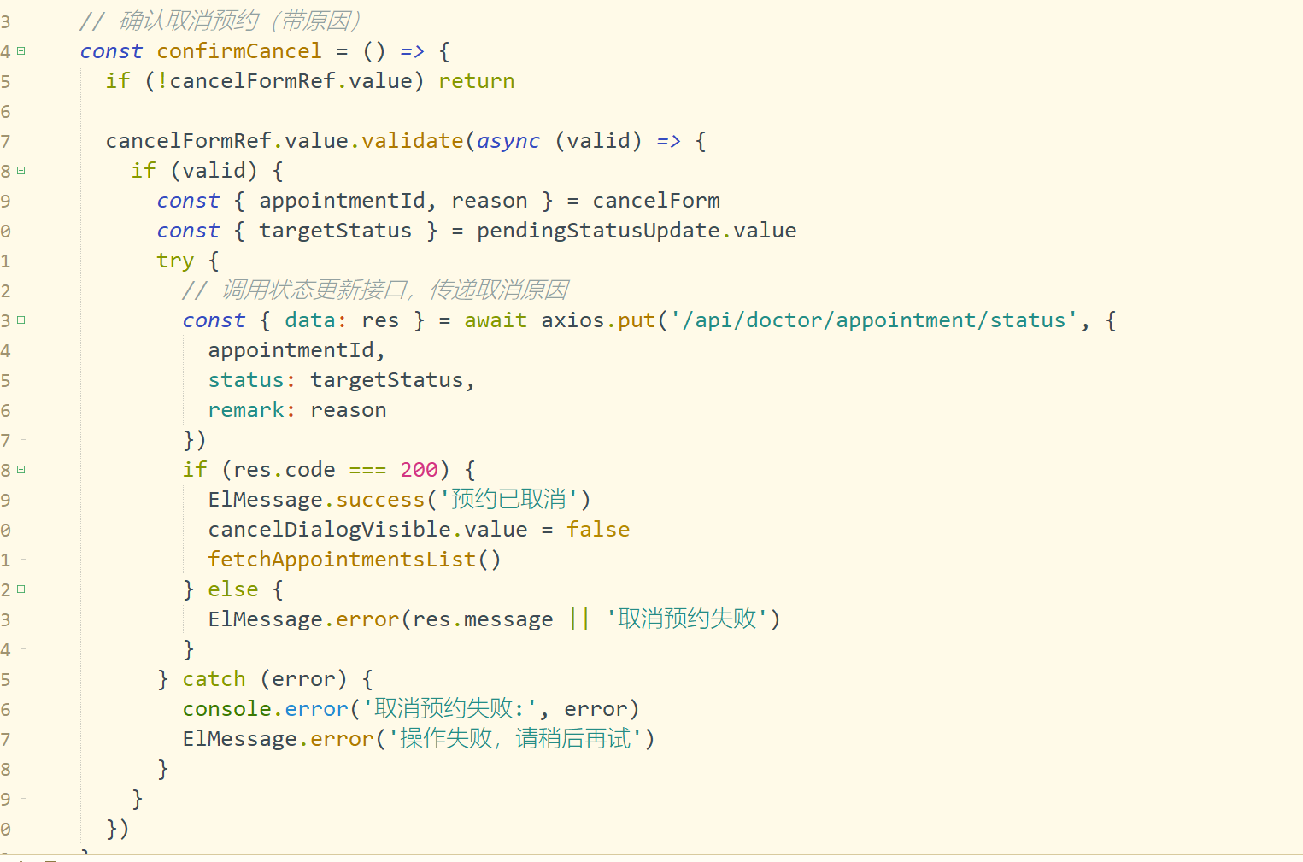
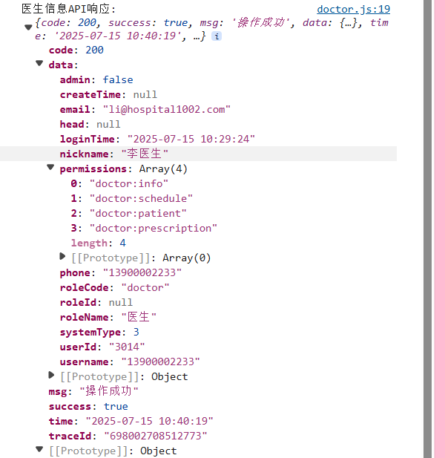

时间 | 7月12日 | 实习内容 | Java
删除了医生端的预约管理界面，处方管理，患者管理界面。
开始进行对前端已经完成的部分进行前后端联调，测试系统中每一个功能是否可用，过程中发现了很多问题，前端发送的所有消息都是用请求体发送，而后端是通过接收URL中的参数来获取指令数据的，所以后端在获取请求参数时获取不到。医生端要获取到患者的信息需要多表查询的，导致有很多问题的发生，考虑到需求方面几乎用不到最后选择了删除。

这是最终的医生端的功能。

时间 | 7月13日 | 实习内容 | Java
今天完成了排班管理的界面优化，使用最新的界面取代最初的界面。
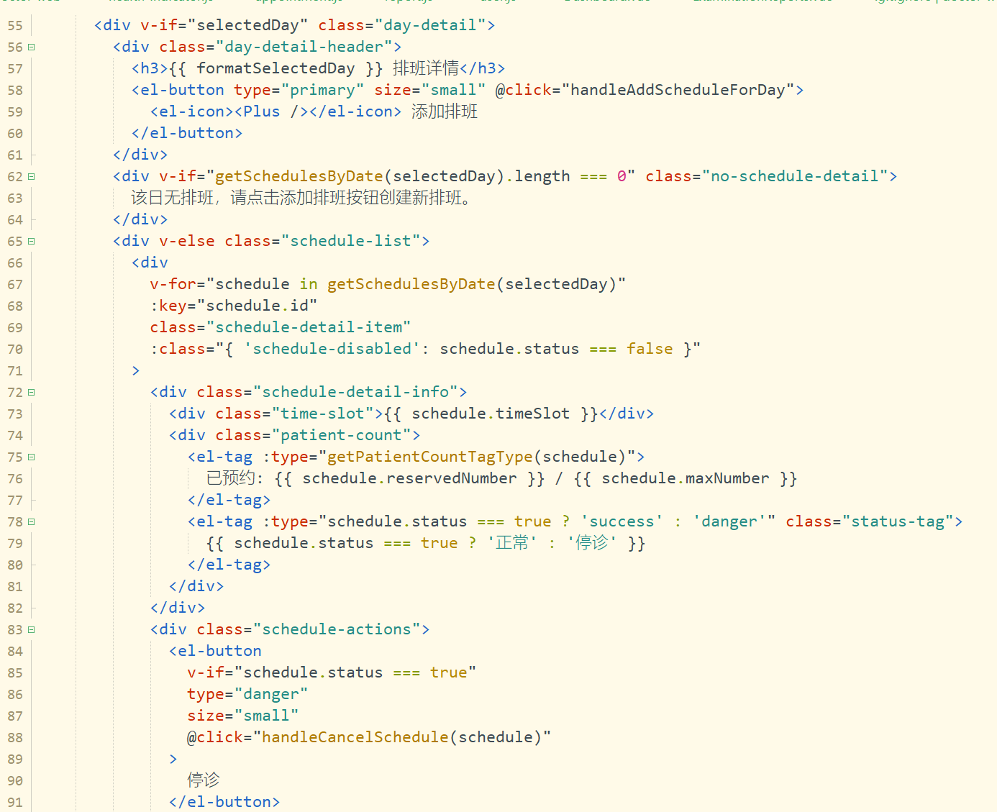

获取排班数据
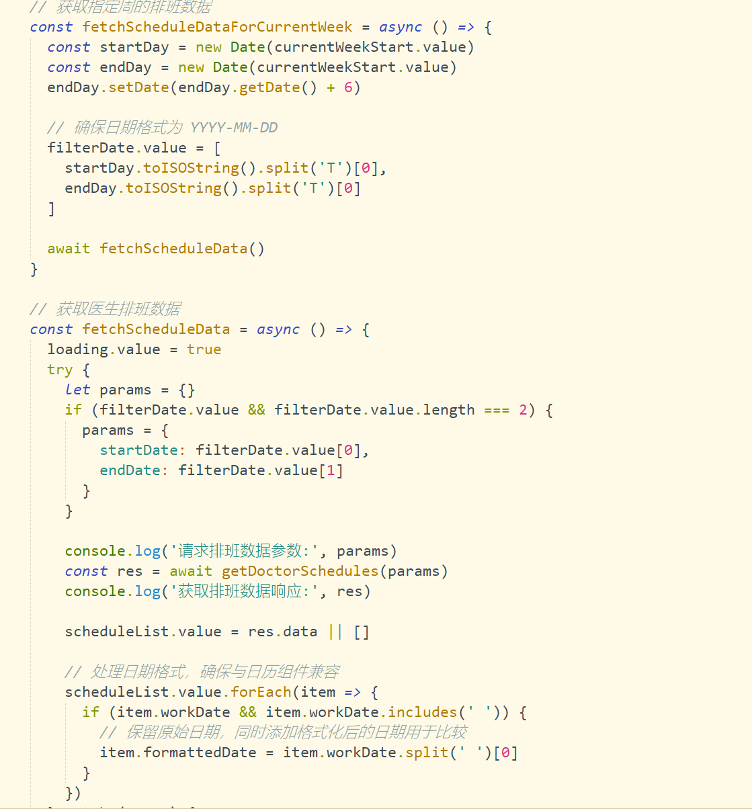

时间 | 7月14日 | 实习内容 | Java
今天开始进行所有功能的前后端联调，并且修改了需求规格说明书。重新绘制了这张图
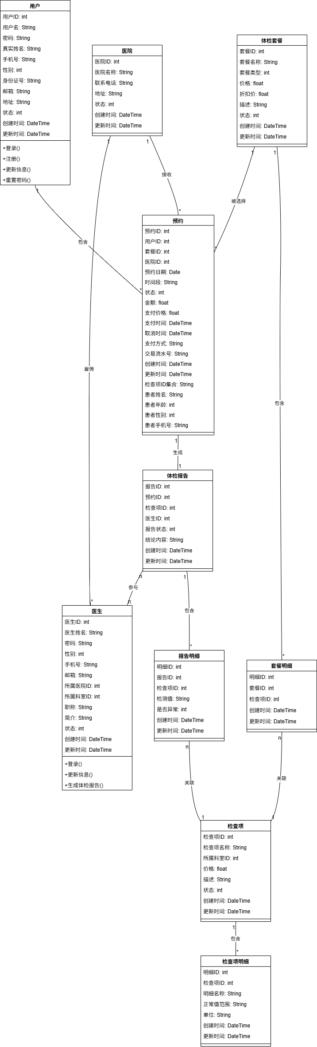

更新了数据实体部分的所有，将项目用到的所有实体写进
去。
部分截图展示：
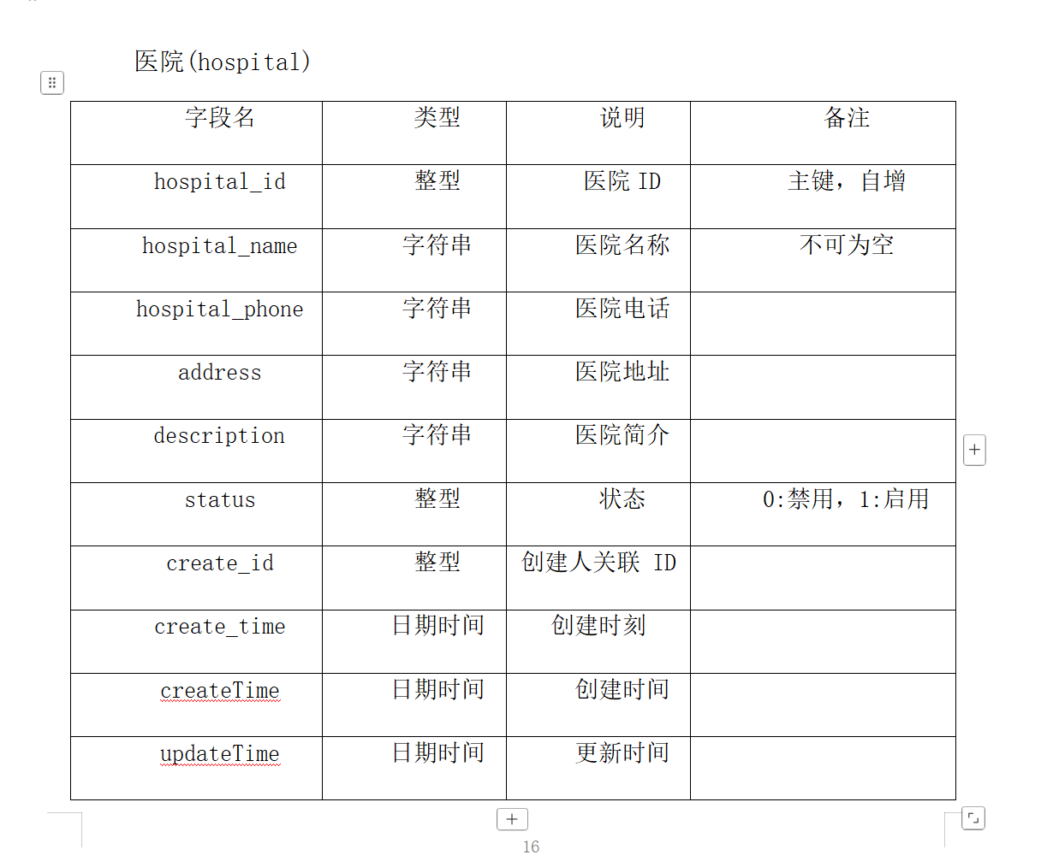
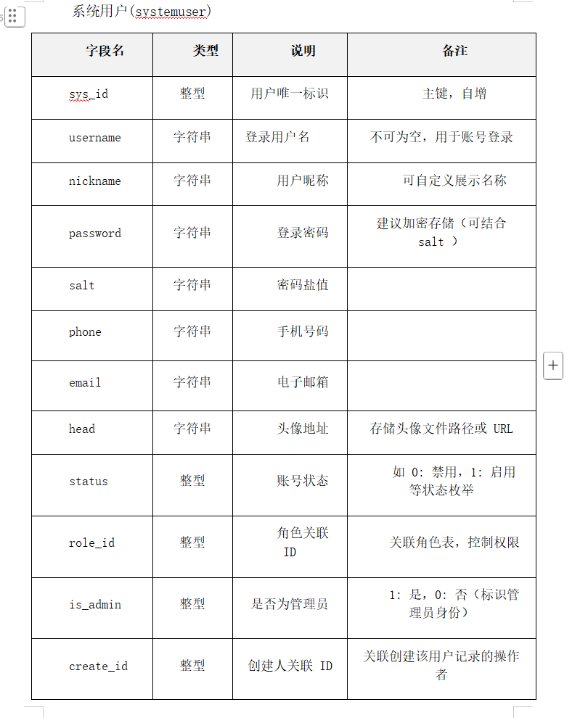

时间 | 7月15日 | 实习内容 | Java
今天继续完成前后端联调。调试过程中经常发现400和500错误，经过分析发现，报400的原因主要为url错误，报500的主要原因是后端接收到的参数有误，或者是在后端接收请求之后，获取请求中每个字段值的时候参数转换有误，所以经常发生报错。
前端的工作已经基本完成。


时间 | 7月16日 | 实习内容 | Java
今天的任务是完成前端的剩下的一点界面的修改，医生端的已全部完成，并且功能测试已经没有任何问题。在数据库里添加了数据以便于在其它端的使用不会出现没有数据的情况。
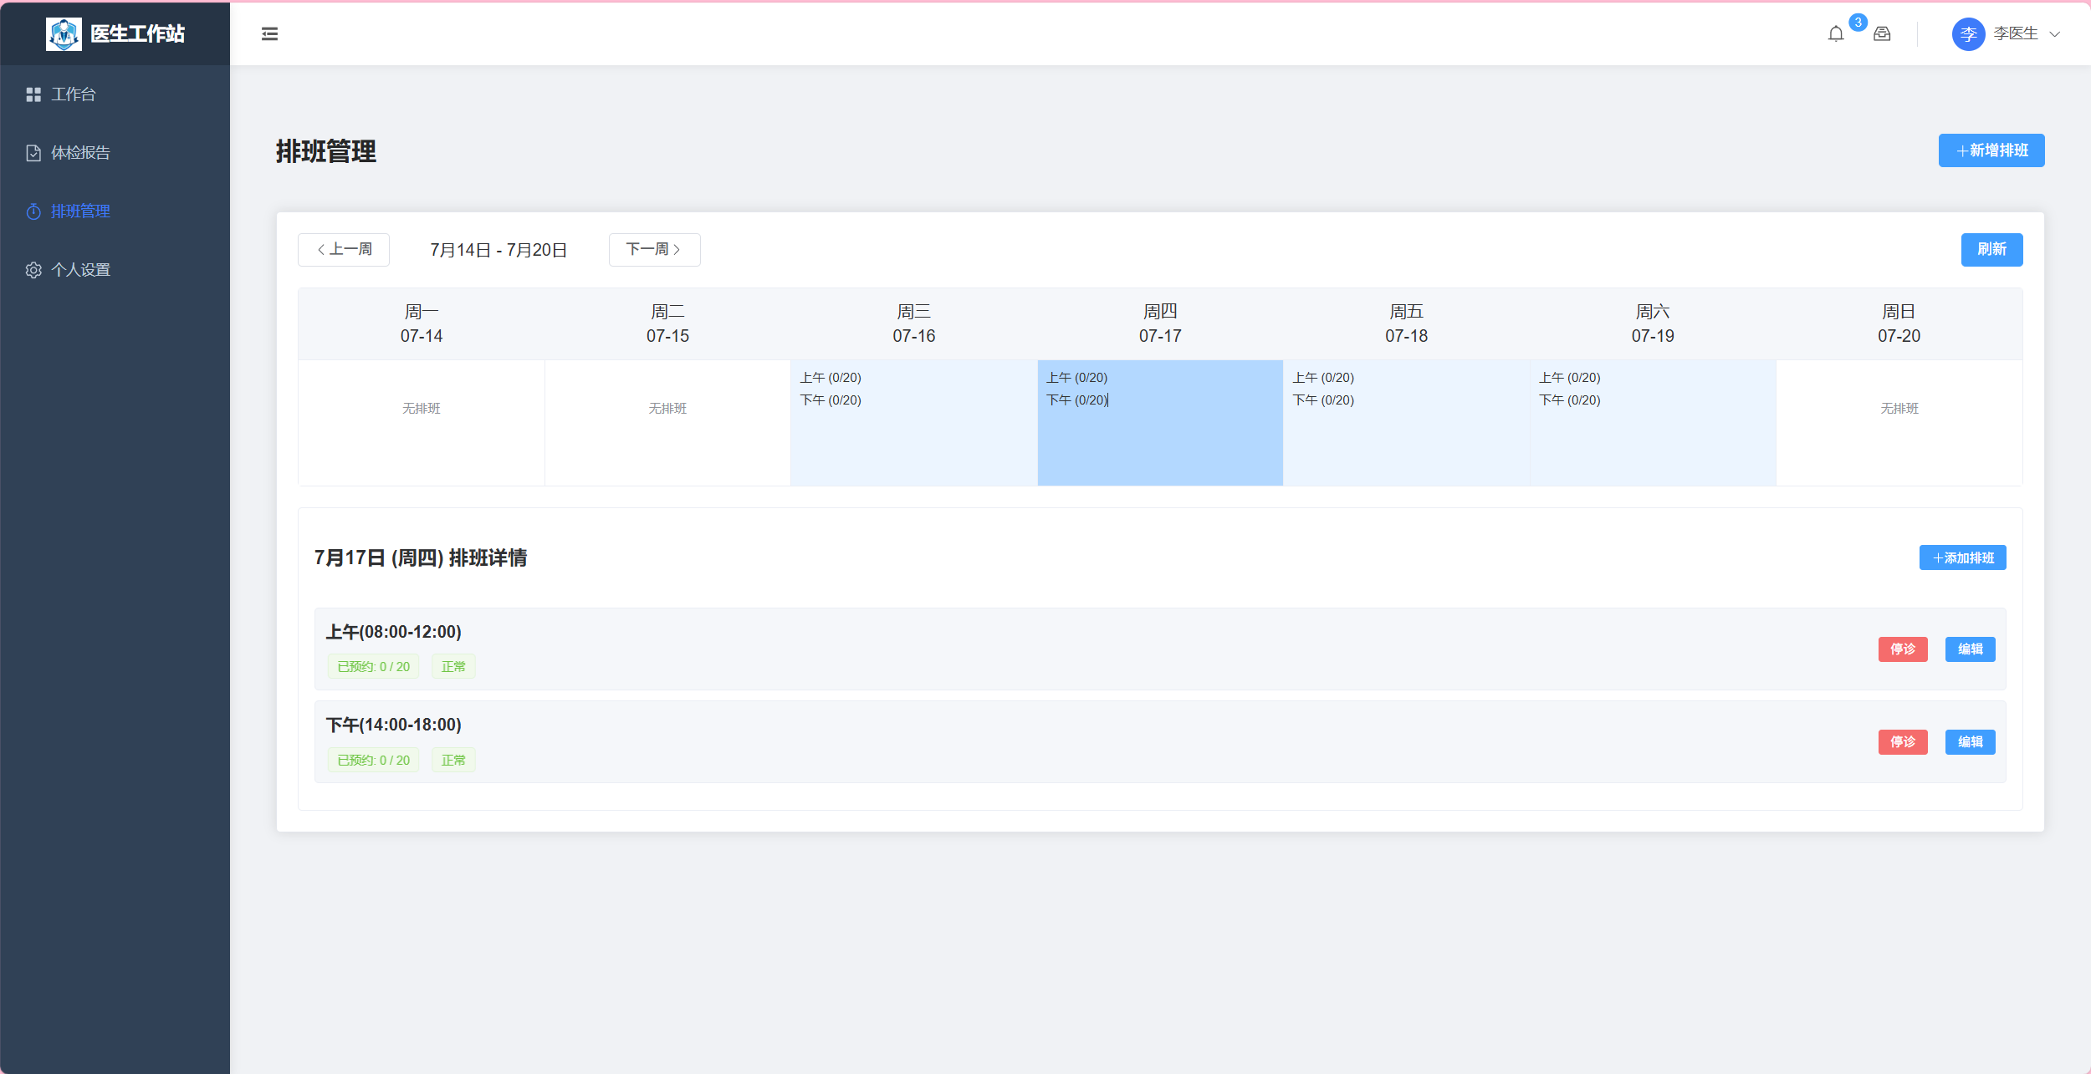

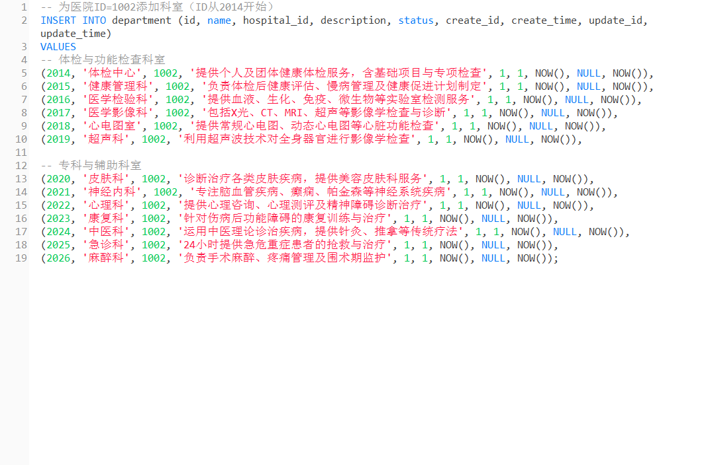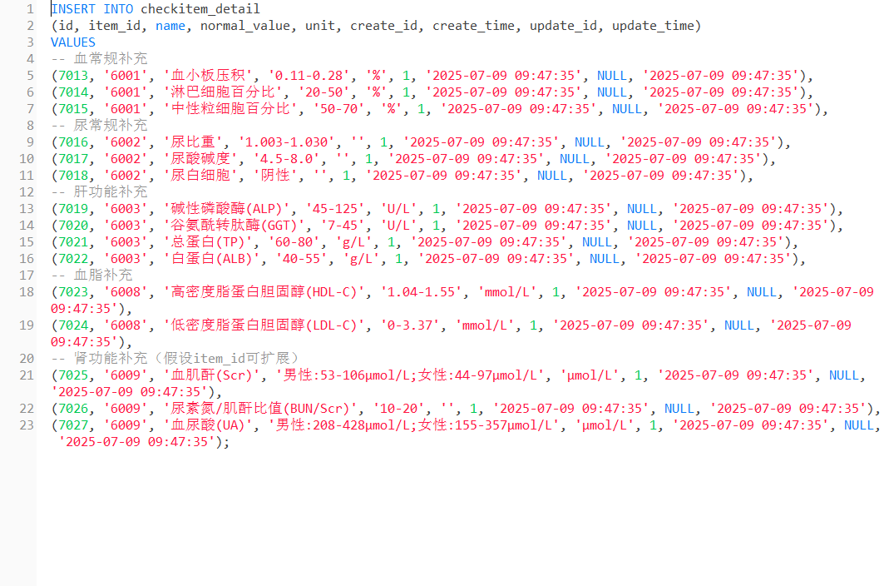
编写了系统设计报告，绘制了用户，医生，系统管理者的类图，时序图，程序流程图。
用户端截图：
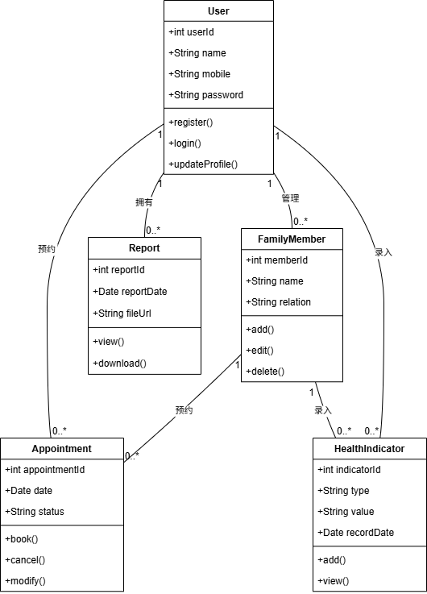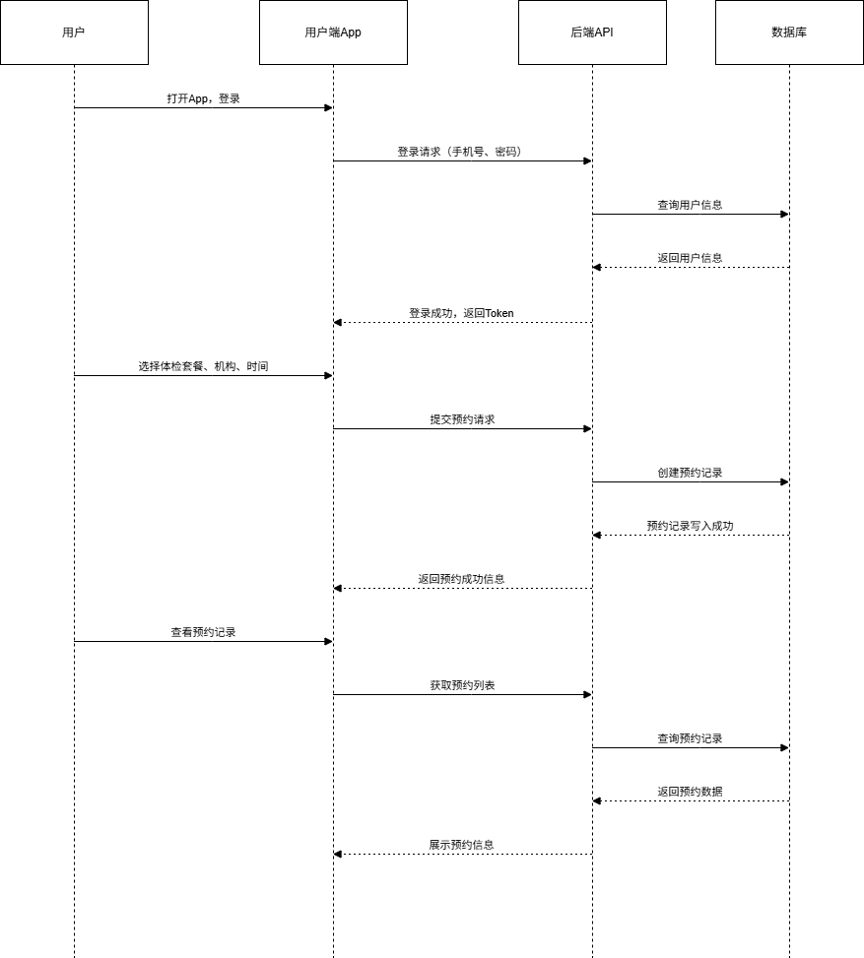

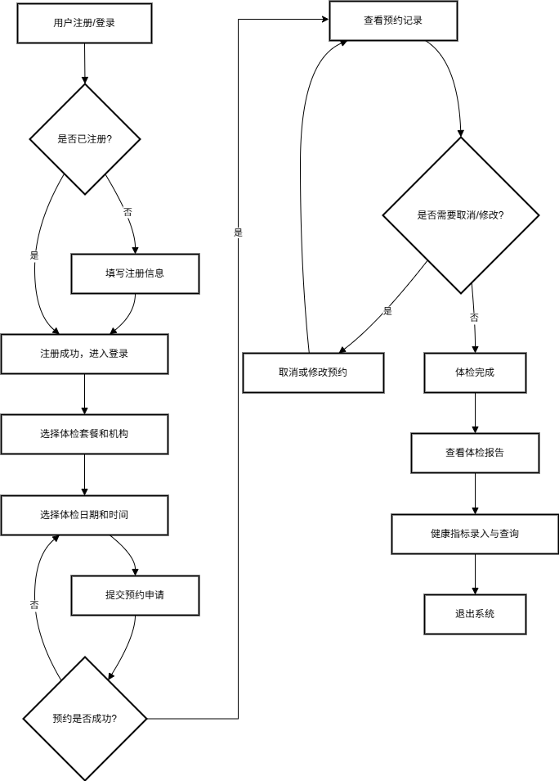

医生端截图：
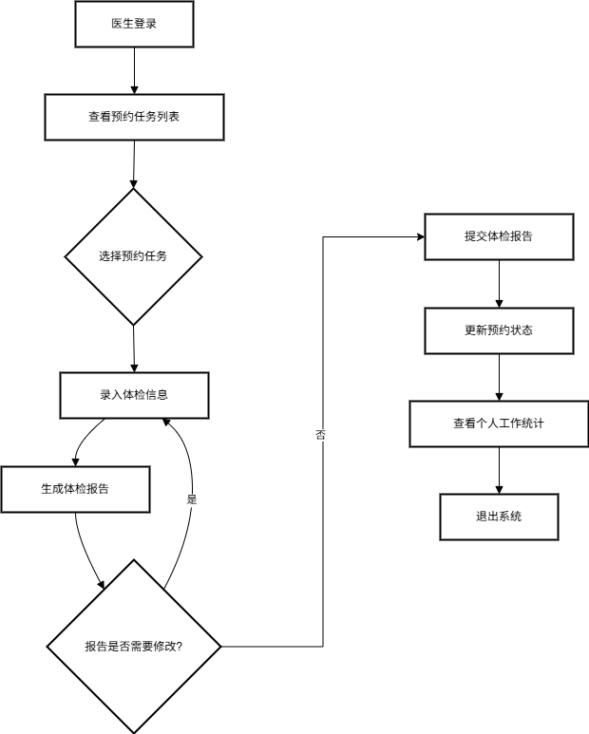

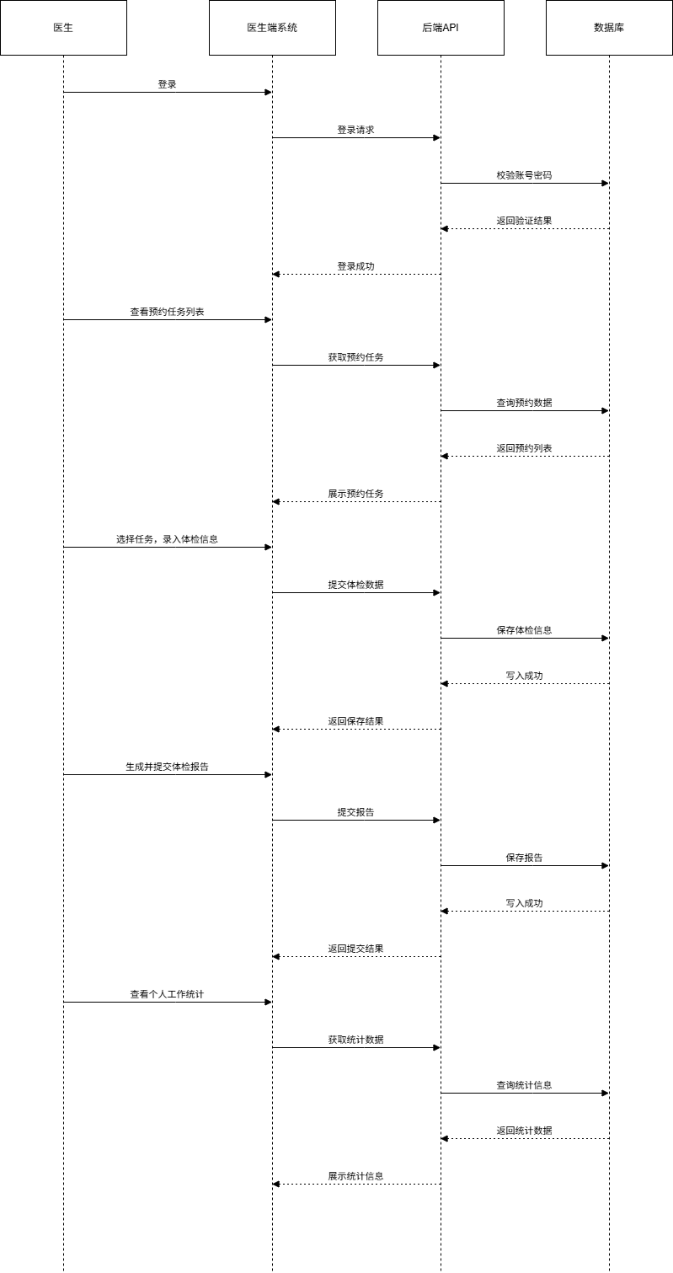

管理者端截图：
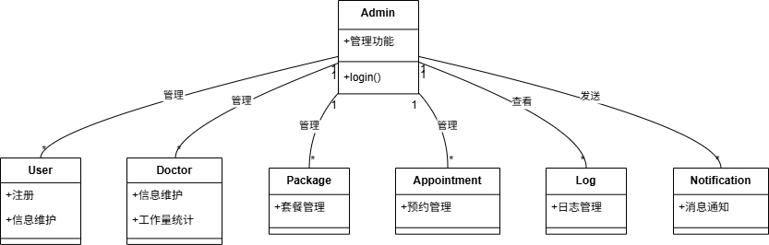
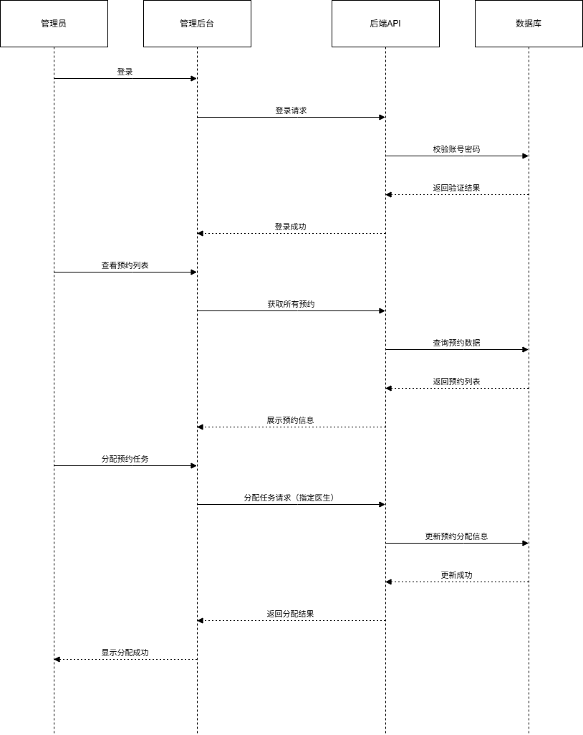
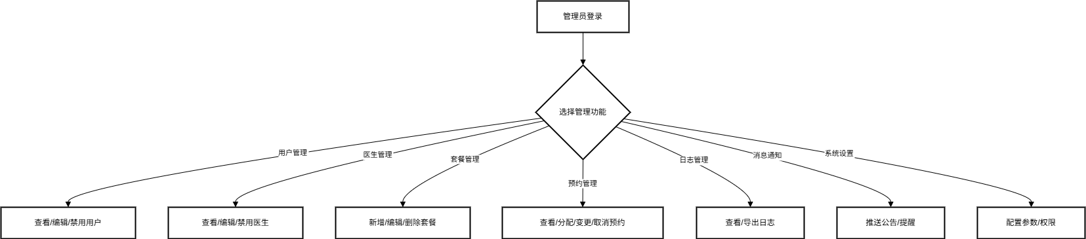

时间 | 7月17日 | 实习内容 | Java
今天主要完成个人实训报告类图，本科生实习总结报告。在个人实训报告中完成了自己负责的部分的模块结构图，程序流程图。在报告中展示了这一部分的一些截图等相关展示。
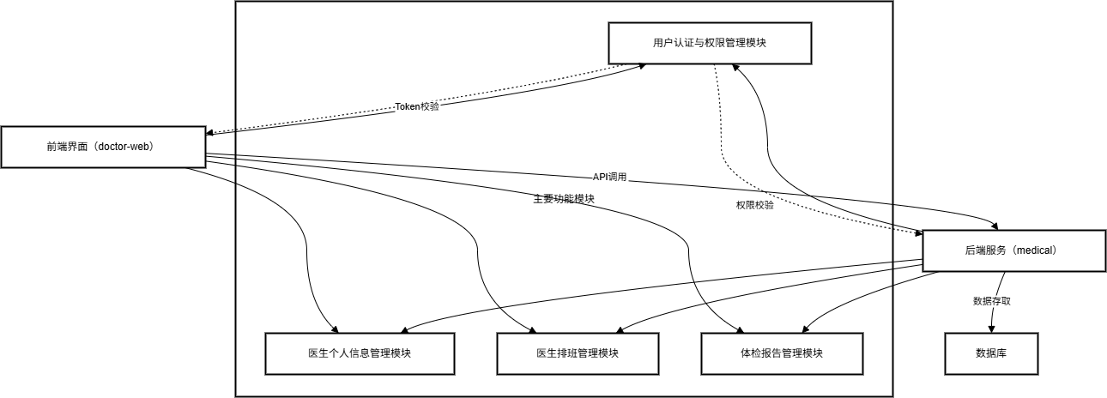

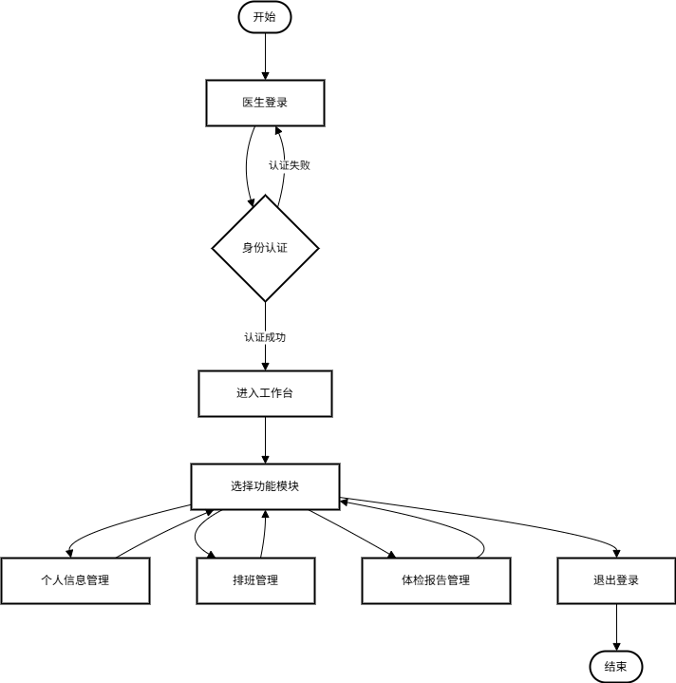

时间 | 7月18日 | 实习内容 | Java
今天对整个项目进行了最后的检查，并且录制了医生端的项目展示视频。

